УДК 616.711-085.825 ББК 54.18 С41

СОДЕРЖАНИЕ
СОДЕРЖАНИЕ

УДК 616.711-085.825 ББК 54.18
Адрес: 107031, Москва, ул. Кузнецкий Мост, 21/5, Издательство «Метафора*. Телефоны: (495)626-08-88, (495)991-60-28.
Ситель А.Б.
С41 Гимнастика для внутренних органов. — М.: Метафо-
ра, 2006. — 128 с: ил. — (Серия «Российские методики самоисцеления?)
ISBN 5-85407-028-6
УДК 616.711-085.825 ББК 54.18
Эта оригинальная гимнастика поможет наладить работу печени, желудка, кишечника, желчного пузыря, поджелудочной железы, почек, легких, сердца и сосудов. Уже очень скоро читатель почувствует прилив жизненных сил, отметит исчезновение одышки, головных и сердечных болей.
Специальные вибрационные упражнения нормализуют функционирование различных органов и систем: наладится пищеварение, прекратятся запоры, понизится уровень сахара в крови, стабилизируется кровяное давление. Гимнастика способствует устранению застойных явлений в малом тазу, активизирует половые функции у мужчин и женщин.
Данная гимнастика — мощное профилактическое средство, препятствующее развитию во внутренних органах различных патологических процессов и заболеваний.
Методика является оригинальной разработкой автора и публикуется впервые.
Продолжение бестселлера Анатолия Сителя «Соло для позвоночника».
Данная книга не является учебником по медицине, все рекомендации, приведенные в ней, использовать только после согласования с лечащим врачом.
Главный редактор О.С.Копылова Оформление обложки С.А.Серебряков
ISBN 5-85407-028-6 © Издательство «Метафора», 2006
Все права на издание данной книги принадлежат ООО «Метафора». Все случаи нарушения авторских прав будут преследоваться по Закону.
ЧАСТЬ I
ГИМНАСТИКА ДЛЯ ВНУТРЕННИХ ОРГАНОВ • 5
ЛЕЧЕБНЫЕ ПОЗЫ-ДВИЖЕНИЯ ДЛЯ ГРУДОБРЮШНОЙ ДИАФРАГМЫ • 9 ЛЕЧЕБНЫЕ ПОЗЫ-ДВИЖЕНИЯ ДЛЯ ЖЕЛЧНОГО ПУЗЫРЯ • 16 ЛЕЧЕБНЫЕ ПОЗЫ-ДВИЖЕНИЯ ДЛЯ ПЕЧЕНИ • 20 ЛЕЧЕБНЫЕ ПОЗЫ-ДВИЖЕНИЯ ДЛЯ ЖЕЛУДКА • 28 ЛЕЧЕБНЫЕ ПОЗЫ-ДВИЖЕНИЯ ДЛЯ ТОНКОГО КИШЕЧНИКА • 35 ЛЕЧЕБНЫЕ ПОЗЫ-ДВИЖЕНИЯ ДЛЯ ДВЕНАДЦАТИПЕРСТНОЙ КИШКИ • 35 ЛЕЧЕБНЫЕ ПОЗЫ-ДВИЖЕНИЯ ДЛЯ ТОЩЕЙ, ПОДВЗДОШНОЙ И СЛЕПОЙ КИШКИ • 41 ЛЕЧЕБНЫЕ ПОЗЫ-ДВИЖЕНИЯ ДЛЯ ТОЛСТОГО КИШЕЧНИКА • 49 ЛЕЧЕБНЫЕ ПОЗЫ-ДВИЖЕНИЯ ДЛЯ ПОДЖЕЛУДОЧНОЙ ЖЕЛЕЗЫ • 53 ЛЕЧЕБНЫЕ ПОЗЫ-ДВИЖЕНИЯ ДЛЯ ПОЧЕК • 55
ПОЛОВЫЕ РАССТРОЙСТВА • 59
ЛЕЧЕБНЫЕ ПОЗЫ-ДВИЖЕНИЯ ДЛЯ ЛОННО-КОПЧИКОВОЙ МЫШЦЫ • 63
ЧАСТЬ II
ГИМНАСТИКА БУДУЩЕГО • 67
ЛЕЧЕБНЫЕ ПОЗЫ-ДВИЖЕНИЯ ДЛЯ ОБЩЕГО РАССЛАБЛЕНИЯ • 69 ЛЕЧЕБНЫЕ ПОЗЫ-ДВИЖЕНИЯ ДЛЯ РАССЛАБЛЕНИЯ МЫШЦ СПИНЫ • 72 ЛЕЧЕБНЫЕ ПОЗЫ-ДВИЖЕНИЯ ДЛЯ РАССЛАБЛЕНИЯ МЫШЦ ПОЯСНИЦЫ • 74 ЛЕЧЕБНАЯ ПОЗА-ДВИЖЕНИЕ ДЛЯ РАССЛАБЛЕНИЯ МЫШЦ ТАЗОВОГО ДНА • 77 ЛЕЧЕБНЫЕ ПОЗЫ-ДВИЖЕНИЯ ДЛЯ УКРЕПЛЕНИЯ МЫШЦ • 79 СПЕЦИАЛЬНЫЕ ДЫХАТЕЛЬНЫЕ УПРАЖНЕНИЯ • 82
ЧАСТЬ III
ЛЕЧЕБНЫЕ ПОЗЫ-ДВИЖЕНИЯ • 95
ЛЕЧЕБНЫЕ ПОЗЫ-ДВИЖЕНИЯ ДЛЯ СНЯТИЯ ГОЛОВНОЙ БОЛИ • 95 ЛЕЧЕБНЫЕ ЛОЗЫ-ДВИЖЕНИЯ ДЛЯ СНЯТИЯ БОЛЕЙ В ОБЛАСТИ СЕРДЦА • 107 ЛЕЧЕБНЫЕ ПОЗЫ-ДВИЖЕНИЯ ПРИ БОЛЕЗНЯХ ЛЕГКИХ • 120 ЛЕЧЕБНЫЕ ПОЗЫ-ДВИЖЕНИЯ ДЛЯ РАССЛАБЛЕНИЯ СВЯЗОЧНО-СУХОЖИЛЬНОГО КОМПЛЕКСА ЛЕГКИХ И СРЕДОСТЕНИЯ • 124

3

ГИМНАСТИКА ДМ ВНУТРЕННИХ ОРГАНОВ
ЧАСТЬ I

ГИМНАСТИКА ЛАЯ ВНУТРЕННИХ ОРГАНОВ
Во внутренние органы, расположенные в брюшной полости (печень, селезенка, желчный пузырь, кишечник), малом тазу (матка и яичники у женщин, предстательная железа у мужчин, мочевой пузырь) и забрюшинном пространстве (почки) из позвоночника по нервам постоянно поступают электрические импульсы, которые поддерживают их нормальный уровень функционирования и обмен веществ. Как только количество импульсов уменьшается, замедляются процессы обмена во внутренних органах, в них начинают развиваться процессы старения, возникает различная патология.
Уже в V веке до н.э. великий врач Гиппократ с помощью воздействия на позвоночник успешно лечил заболевания внутренних органов. Практическими наблюдениями и научными исследованиями доказано, что при патологии нижнегрудной локализации могут быть боли в животе, причем возникает необходимость дифференциальной диагностики между синдромом «острого живота», требующего скорой хирургической помощи, и иррадиирующими болями из позвоночника. Боли в животе могут сочетаться с изжогой, не зависящей от кислотных показателей, запором. Описаны случаи ошибочных диагнозов «острого живота», повлекших за собой ненужную операцию. Боли в животе могут быть обусловлены раздражением нервного сплетения, и тогда клиническая картина характеризуется болями в области пупка и спины, может развивать-

5

ГИМНАСТИКА ДЛЯ ВНУТРЕННИХ ОРТАНОВ
ГИМНАСТИКА ДЛЯ ВНУТРЕННИХ ОРГАНОВ

ся торможение перистальтики и повышаться артериальное давление вследствие спазма сосудов брюшной полости.
Каждый внутренний орган в брюшной полости занимает свое пространственное расположение и фиксируется связками, мышцами или соседними органами.
В результате растяжения или укорочения связок, мышечного спазма, спаек, нарушения функциональных связей с прилегающими органами пространственное расположение внутреннего органа изменяется, что приводит к нарушению его функции и ритма деятельности (например изменению последовательности сокращения продольных и поперечных мышечных волокон в кишечнике для перемещения пищи).
Для определения локализации пространственного расположения внутренних органов существуют следующие линии-ориентиры (рис. 1):
- Передняя срединная линия тела — делит тело
человека на две симметричные половины от кончика
носа до промежности.
- Переднеподмышечные линии (справа и слева) —
опускаются параллельно срединной линии тела из пе
редней части подмышечной впадины до костей таза.
- Среднеподмышечная линия (справа и слева) —
опускаются параллельно срединной линии тела из
средней части подмышечной впадины до костей таза.
- Среднебоковые линии туловища (справа и сле
ва)— опускаются посередине между срединной лини
ей тела и переднеподмышечными линиями до паховой
складки параллельно срединной линии.
- Среднебоковые линии живота (справа и сле
ва) — опускаются от грудной клетки по среднебоковым
линиям туловища.
6. Среднепупочные линии (справа и слева) — соединяют верхние точки среднебоковых линий туловища с пупком.
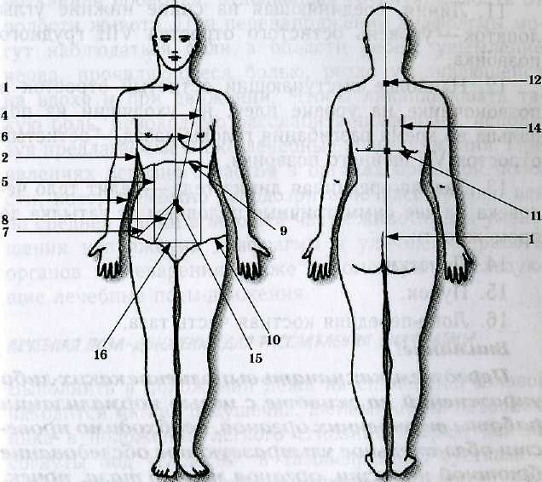
Рис. 1. Линии-ориентиры для определения локализации пространственного расположения внутренних органов
- Переднетазовые линии (справа и слева) — соединяют пупок с нижними точками переднеподмышеч-ных линий.
- Среднетазовые линии (справа и слева) — соединяют пупок с серединной паховой складкой.
- Левая и правая реберные дуги —места прощу
пывания нижних ребер нижней части грудной клетки

6
7

ГИМНАСТИКА ДАЯ ВНУТРЕННИХ ОРГАНОВ
ТРУДОБРЮШНАЯ ДИАФРАГМА

человека (в положении на спине — передних поверхностей, в положении на боку — боковых поверхностей).
- Кости таза (гребни подвздошных костей).
- Линия, соединяющая на спине нижние углы
лопаток — уровень остистого отростка VIII грудного
позвонка.
- Наиболее выступающий остистый отросток в
позвоночнике на уровне плеч, не уходящий из под
пальца во время разгибания головы назад,— остистый
отросток VII шейного позвонка.
- Задняя срединная линия тела — делит тело че
ловека на две симметричные половины от затылка до
промежности.
- Лопатки.
- Пупок.
16. Лоно-передняя костная часть таза.
Внимание!
Перед тем, как начать выполнение каких-либо упражнений на животе с целью нормализации работы внутренних органов, необходимо провести обязательное ультразвуковое обследование брюшной полости, органов малого таза, почек. Желательно сдать анализ крови и обязательно проконсультироваться с врачом/
Все упражнения для нормализации функции органов брюшной полости обязательно проводить натощак, сначала в положении лежа на спине, затем в положении сидя или стоя за 30-40 мин до еды.
8
ЛЕЧЕБНЫЕ ПОЗЫ-ДВИЖЕНИЯ ДЛЯ ГРУДОБРЮШНОЙ ДИАФРАГМЫ
Грудобрюшная диафрагма — это мощная соединительнотканная оболочка, отделяющая грудную полость от полости живота. При перенапряжении диафрагмы могут наблюдаться боли в области ребер, ущемление нерва, проявляющееся болью, резко усиливающейся на вдохе и при движении. Чтобы ликвидировать такую боль, необходимо расслабить диафрагму, используя предлагаемые ниже лечебные позы-движения. При явлениях венозного застоя в органах брюшной полости, которые можно заподозрить по расширению вен по средней линии в верхней части живота, для уменьшения напряжения диафрагмы и улучшения работы органов пищеварения также рекомендуются следующие лечебные позы-движения.
ЛЕЧЕБНАЯ ПОЗА-ДВИЖЕНИЕ ДЛЯ РАССЛАБЛЕНИЯ ДИАФРАГМЫ
Выполнять в положении лежа на спине, под головой находится мягкая подушечка, шейный отдел позвоночника в положении легкого сгибания вперед, колени согнуты под углом 90° в тазобедренных суставах и максимально в коленных, кисти обеих рук охватывают реберную дугу. На замедленном выдохе в течение 9-11 секунд колени уходят влево на 15°, правая кисть погружается под правую реберную дугу, вдох, расслабление 6-8 секунд, колени возвращаются в исходное положение. Далее замедленный выдох в течение 9-11 секунд, колени уходят вправо на 15°, левая кисть погружается под левую реберную дугу, расслабление 6-8 секунд, колени возвращаются в исходное положение. Лечебное движение повторить 3-6 раз (рис. 2, 3).
9

ГИМНАСТИКА ДЛЯ ВНУТРЕННИХ ОРГАНОВ
ГРУДОБРЮШНАЯ ДИАФРАГМА

Рис. 2. Лечебная поза-движение для расслабления диафрагмы (1-я фаза)
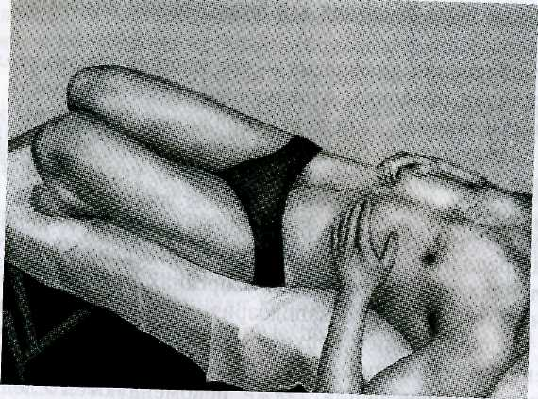
АЕЧЕБНАЯ ПОЗА-ДВИЖЕНИЕ ДАЯ РАССЛАБЛЕНИЯ ДИАФРАГМЫ
Выполнять в положении лежа на спине, ноги слегка согнуты в коленных суставах, под головой маленькая подушечка, концевые фаланги четырех пальцев левой кисти — под левой реберной дугой, правой — под правой реберной дугой. На медленном вдохе в течение 9-11 секунд тянуть ребра вверх и наружу с одновременным подтягиванием живота в головном направлении. На выдохе в течение 6-8 секунд расслабление, положение ребер, достигнутое при вдохе, удерживается пальцами кистей рук. На следующем вдохе в течение 9-11 секунд ребра еще чуть дальше подтягиваются вверх и наружу с одновременным подтягиванием живота в головном направлении. Лечебное движение повторить 3-6 раз (рис. 4).

Рис. 3. Лечебная поза-движение для расслабления диафрагмы (2-я фаза)
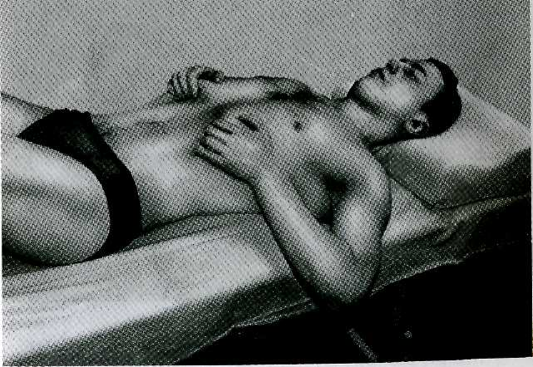
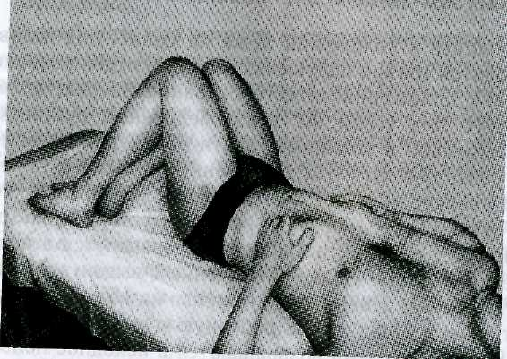
Рис. 4. Лечебная поза-движение для расслабления диафрагмы

10
11

ГИМНАСТИКА ДЛЯ ВНУТРЕННИХ ОРГАНОВ
ГРУДОБРЮШНАЯ ДИАФРАГМА

ЛЕЧЕБНАЯ ПОЗА-ДВИЖЕНИЕ ДЛЯ РАССААВЛЕНИЯ ПОЛОВИНЫ ДИАФРАГМЫ
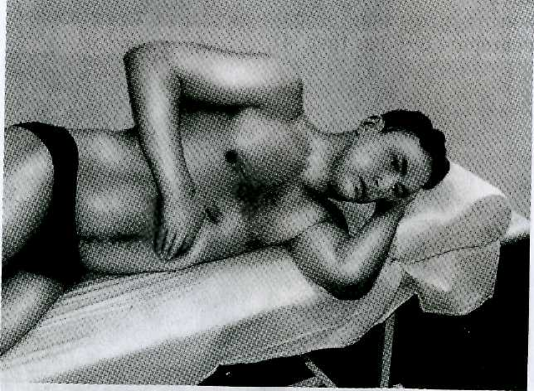
Лечебное движение выполняют в положении на левом боку, ноги слегка согнуты в коленных и тазобедренных суставах, левую руку заложить за голову, правую кисть — под левое подреберье. Во время медленного вдоха в течение 9-11 секунд давить правой кистью под левую реберную дугу в направлении левого плеча, затем 6-8 секунд расслабления, отдых, во время которого удерживать положение, достигнутое при давлении. Лечебное движение повторить 3-6 раз).
Аналогично проводить процедуру с другой стороны (рис. 5).
Рис. 5. Лечебная поза-движение для расслабления половины диафрагмы
ЛЕЧЕБНАЯ ПОЗА-ДВИЖЕНИЕ ДЛЯ РАССЛАБЛЕНИЕ ДИАФРАГМЫ
Сесть в мягкое кресло со спинкой или на кушетку, слегка согнув туловище вперед. Четыре пальца обеих кистей погрузить под правую и левую реберные дуги. Затем наклонять туловище вправо и влево до исчезновения болевых ощущений. Лечебное движение повторить 3-6 раз (рис. 6).
ЛЕЧЕБНАЯ ПОЗА-ДВИЖЕНИЕ ПРИ ГРЫЖЕ ПИЩЕВОДНОГО ОТВЕРСТИЯ ДИАФРАГМЫ
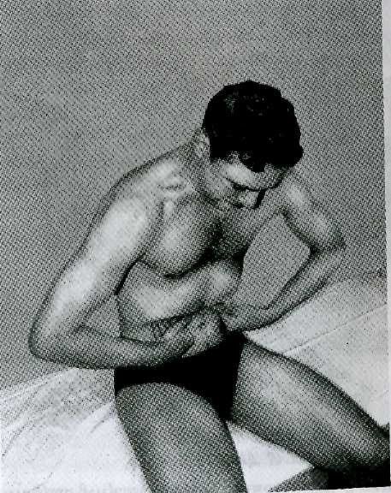

Рис. 6. Лечебная поза-движение для расслабления диафрагмы

19
13

ГИМНАСТИКА ДАЙ ВНУТРЕННИХ ОРГАНОВ
ГРУДОБРЮШНАЯ ДИАФРАГМА

Выполнять в положении лежа на спине, приподняв головную часть туловища подушками. Указательный и средний пальцы обеих кистей расположить на передней срединной линии тела под реберной дугой Кожу предварительно сместить к голове и вправо Плавно, в несколько этапов, на выдохе, не делая резких движении, погрузить пальцы глубоко в брюшную полость. При помощи разгибательных движений пальцев на выдохе смещать желудок вниз и влево. Лечебное движение повторить 3-6 раз до уменьшения боли и появления тянущего чувства в горле (рис 7)
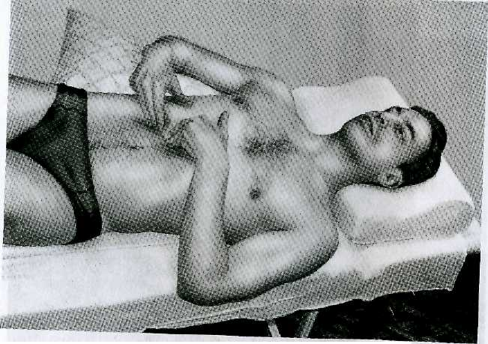
Рис. 7. Лечебная поза-движение при грыже пищеводного отверстия диафрагмы
ЛЕЧЕВНАЯ ПОЗА-ДВИЖЕНИЕ ПРИ ГРЫЖЕ ПИЩЕВОДНОГО ОТВЕРСТИЙ ДИАФРАГМЫ
Выполнять в положении сидя с легким сгибанием спины в грудном отделе позвоночника, в расслабленном
14

состоянии. Четыре пальца правой кисти установить подушечками под правой реберной дугой, четыре пальца левой кисти — под левой реберной дугой параллельно средней линии тела так, чтобы ногтевые фаланги больших пальцев, упираясь друг в друга через кожу, располагались горизонтально по средней линии. Во время вдоха кожу передней брюшной стенки под большими пальцами сместить в головном направлении. Во время выдоха в течение 6-8 секунд оказывать давление большими пальцами в направлениях к ногам и спине. Лечебное движение повторить 3-6 раз (рис. 8).15
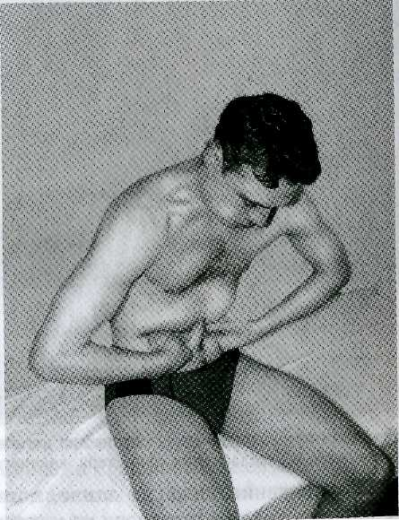
Рис. 8. Лечебная поза-движение при грыже пищеводного отверстия диафрагмы

ГИМНАСТИКА ДЛЯ ВНУТРЕННИХ ОРГАНОВ
ЖЕЛЧНЫЙ ПУЗЫРЬ

ЛЕЧЕБНЫЕ -Д8ИЖЕНИЯ ДЛЯ ЖЕЛЧНОГО ПУЗЫРЯ
Желчный пузырь имеет грушевидную форму. Его размеры составляют примерно 10 см в длину и 4 см в ширину, объем равен 40-60 мл. Самая большая часть-основание—направлено вперед и вниз. Тело сверху наклонено и имеет уклон влево. Шейка желчного пузыря расположена слева от его тела.
лечебная поза-движение для улучшения оттока желчи
ИЗ ЖЕЛЧНОГО ПУЗЫРЯ И РАССЛАБЛЕНИЯ СФИНКГЕРА
ЖЕЛЧНОГО ПУЗЫРЯ
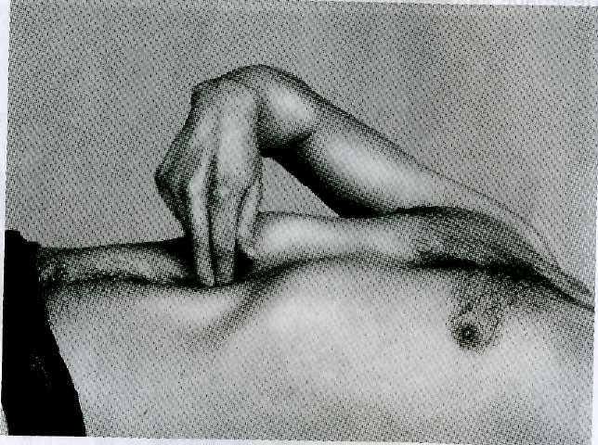
Рис. 9. Лечебная поза-движение для улучшения оттока желчи из желчного пузыря и расслабления сфинктера желчного пузыря
Выполнять в положении лежа на спине, ноги слегка согнуты в коленных суставах, голова на маленькой подушечке. Кончики двух пальцев правой кисти мягко погрузить в брюшную полость по передней срединной
линии до получения болевых ощущений и выполнять круговые движения по часовой стрелке вправо и вверх в течение 60-90 секунд (рис. 9).
ЛЕЧЕБНАЯ ПОЗА-ДВИЖЕНИЕ ДЛЯ УЛУЧШЕНИЯ ОТТОКА ЖЕЛЧИ ИЗ ЖЕЛЧНОГО ПУЗЫРЯ
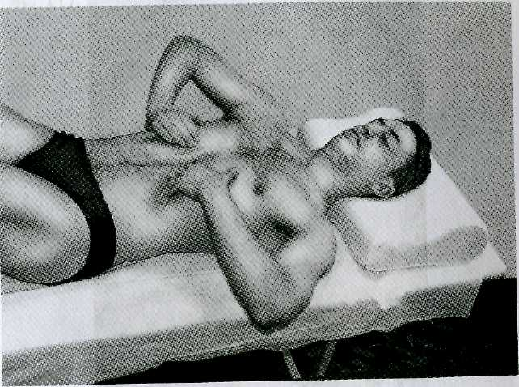
Рис. 10. Лечебная поза-движение для улучшения оттока желчи из желчного пузыря
Выполнять в положении лежа на спине, ноги слегка согнуты в коленных суставах, голова на маленькой подушечке. Основание ладони правой кисти расположить на реберной дуге справа, фиксировав правый бок. Кончиками средних пальцев левой кисти последовательно, начиная с срединной линии тела и продвигаясь вправо по несколько сантиметров под реберной дугой, проводить круговые движения по часовой стрелке и вверх в течение 60-90 секунд до появления и
17

ГИМНАСТИКА ДЛЯ ВНУТРЕННИХ ОРГАНОВ
ЖЕЛЧНЫЙ ПУЗЫРЬ

исчезновения болевых ощущений. Лечебное движение повторить 3-6 раз (рис. 10).
ЛЕЧЕБНАЯ ПОЗА-ДВИЖЕНИЕ ДЛЯ УЛУЧШЕНИЯ ОТТОКА ЖЕЛЧИ ИЗ ЖЕЛЧНОГО ПУЗЫРЯ
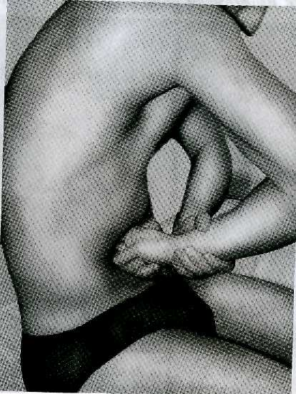
водить в течении 60-90 секунд до их снижения или исчезновения, после чего перемещать кулак вправо по правой реберной дуге в поисках новых болевых ощущений. Лечебное движение повторять натощак за 30-40 мин до еды 3 раза в день в течении 2 недель (рис. 11).

Рис. 11. Лечебная поза-движение для улучшения оттока желчи из желчного пузыря
Выполнять в положении сидя или стоя. Вторыми меж-фаланговыми суставами сжатой в кулак кисти правой руки, усиленной в лучезапястном суставе кистью левой руки, последовательно, начиная с передней срединной линии тела и продвигаясь вправо по реберной дуге проводить давление в поисках болевых ощущений. При наличии болевых ощущений давление про-
18
19

ГИМНАСТИКА ДЛЯ ВНУТРЕННИХ ОРГАНОВ
ПЕЧЕНЬ

ЛЕЧЕБНЫЕ ПОЗЫ-ДВИЖЕНИЯ ДЛЯ ПЕЧЕНИ
Печень у человека имеет неправильную форму. Ее средний вес равен 1,5 кг. Печень является самой крупной эндокринной железой, отвечающей за метаболические и дезинтоксикационные процессы в человеческом
организме.
Характерные изменения и иррадиирующая боль при заболеваниях печени и, особенно, желчного пузыря хорошо известны: расширение зрачка и мимические судороги, изменения в III и IV шейных сегментах в области шеи, в V-X грудных сегментах на туловище с правой стороны. Локализация болевых точек — над правой ключицей и справа рядом с передней срединной линией тела в VIII—IX грудных сегментах. Там возникает мышечное напряжение. Наблюдаются болевые точки на спине, по задней срединной линии тела справа, на уровне остистых отростков XI—XII грудных позвонков (горизонтальная линия, проведенная через нижние углы лопаток — уровень остистого отростка VIII грудного позвонка). Спонтанная боль локализуется в правом подреберье и иррадиирует в VIII и IX грудные сегменты и в правое плечо.
При остром течении заболевания наблюдается рвота, нарушение функции кишечника с метеоризмом, иногда его непроходимость. Может быть нарушена функция почек. Спазм длинных мышц спины вызывает искривление (сколиоз) позвоночника влево.
ЛЕЧЕБНАЯ ПОЗА-ДВИЖЕНИЕ ДЛЯ УЛУЧШЕНИЯ ДЕЗИНТОКСИКАЦИОННОЙ ФУНКЦИИ ПЕЧЕНИ И УВЕЛИЧЕНИЯ АРТЕРИ0-ВЕН03Н0-АИМФАТИЧЕСК0Й ЦИРКУЛЯЦИИ
Лечебное движение проводить в положении лежа на спине с ногами, слегка согнутыми в коленных суста-
вах. Под правый бок подложить маленькую подушечку. Кожу предварительно сместить в направлении к нижним конечностям. Кончики средних пальцев (кроме мизинца и большого) обеих кистей погрузить вглубь под правую реберную дугу до контакта с плотной тканью (нижним, достаточно твердым краем печени). Во время вдоха контакт с нижним краем печени усиливается. Во время выдоха выполнить вибрирующие движения небольшой амплитуды в направлении правого плеча. Лечебное движение повторить 3-6 раз (рис. 12).
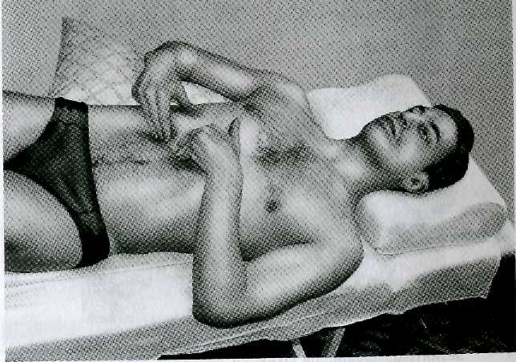
Рис. 12. Лечебная поза-движение для улучшения
дезинтоксикационной функции печени и увеличения
артерио-венозно-лимфатической циркуляции

20
21

ГИМНАСТИКА ДЛЯ ВНУТРЕННИХ ОРГАНОВ
ПЕЧЕНЬ

ЛЕЧЕБНАЯ ПОЗА-ДВИЖЕНИЕ ДЛЯ УЛУЧШЕНИЯ дезинтоксионной функции
печени увеличения артериально-венозно-лимфотической циркуляции
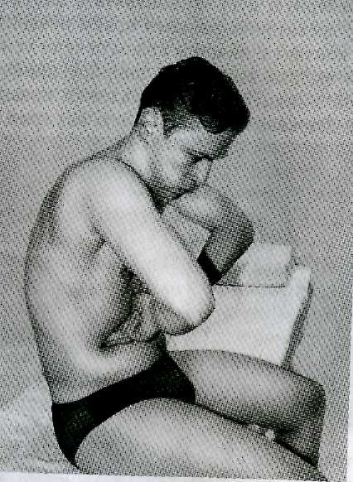
Рис, 13. Лечебная поза-движение для улучшения
дезинтоксикационной функции печени и увеличения
артерио-венозно-лимфатической циркуляции
В расслабленном положении сидя со слегка согнутой спиной кончики средних пальцев обеих кистей погрузить под правую реберную дугу до контакта с плотной тканью (нижним краем печени). Во время выдоха поднимать плотную ткань (печень) вибрирующим движением в направлении правого плеча. Во время вдоха
22
удерживать печень кончиками средних пальцев обеих кистей, во время следующего выдоха опять поднимать печень вибрирующими движениями в направлении правого плеча. Лечебное движение повторить 3-6 раз (рис. 13).
ЛЕЧЕШЯ ПОЗА-ДВИЖЕНИЕ ДЛЯ УЛУЧШЕНИЯ ДЕЗИНТОКСИКАЦИОННОЙ ФУНКЦИИ ПЕЧЕНИ И УВЕЛИЧЕНИЯ АРТЕРИО-ВЕНОЗНО-ЛИМФАТИЧЕСКОЙ ЦИРКУЛЯЦИИ
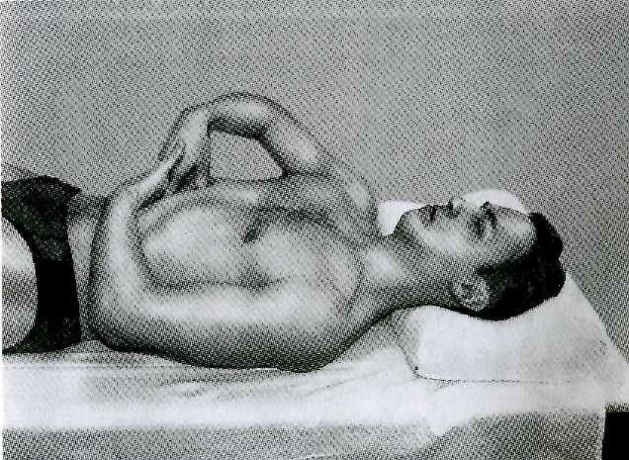
Рис. 14. Лечебная поза-движение для улучшения
дезинтоксикационной функции печени и увеличения
артерио-венозно-лимфатической циркуляции
Лечебное движение проводить в положении лежа на спине, ноги слегка согнуты в коленных суставах, под голову подложить маленькую подушечку. Большой палец правой кисти положить под правую реберную дугу так, чтобы ладонь была обращена к правому плечу.
23

ГИМНАСТИКА дЛЯ ВНУТРЕННИХ ОРГАНОВ
Левую кисть положить на правую. Во время вдоха кистями оказывать глубокое вибрирующее давление под правую реберную дугу. Во время выдоха давление медленно уменьшать. Лечебное движение повторить 3-6 раз (рис. 14).
Лечебная ПОЗА-ДВИЖЕНИЕ Для УЛУЧШЕНИЯ ДЕЗИНТ0КСИКАЦИ0НН0Й ФУНКЦИИ ПЕЧЕНИ И УВЕЛИЧЕНИЯ АРТЕРИ0-ВЕН03Н0-ЛИМФАТИЧЕСК0Й ЦИРКУЛЯЦИИ
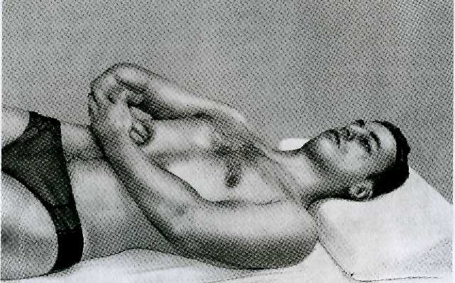
Рис. 15. Лечебная поза-движение для улучшения
дезинтоксикационной функции печени и увеличения
артерио-венозно-лимфатической циркуляции
Выполнять в положении на спине с ногами, слегка согнутыми в коленных суставах. Указательным и средним пальцами правой кисти фиксировать под правой реберной дугой плотную ткань (нижний край печени).
24
. ПЕЧЕНЬ
Левую кисть положить ниже так, чтобы основание ладони было направлено к нижнему краю правой реберной дуги. Левой кистью кожу живота предварительно сместить виз. Во время вдоха обеими кистями оказывать давление в направлении правого плеча. Лечебное движение заканчивать на выдохе, повторить 3-6 раз (рис. 15).
ЛЕЧЕБНАЯ ПОЗА-ДВИЖЕНИЕ ДЛЯ СТИМУЛЯЦИИ АРТЕРИО-ЛИМФАТИЧЕСКОЙ ЦИРКУЛЯЦИИ^ И УЛУЧШЕНИЯ ВЕНОЗНОГО ОТТОКА ИЗ ОРГАНОВ ВРЮШНОЙ ПОЛОСТИ И МАЛОГО ТАЗА
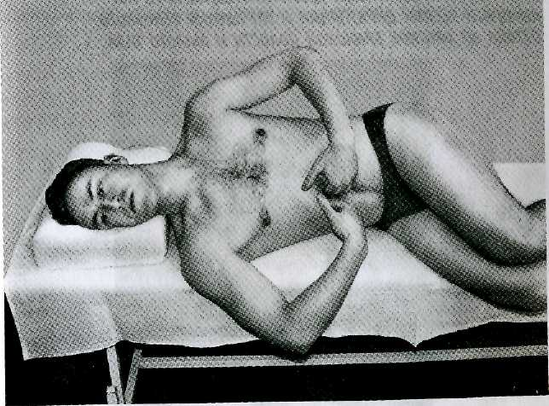
Рис. 16. Лечебная поза-движение для стимуляции
артерио-лимфатической циркуляции и улучшении венозного
оттока из органов брюшной полости и малого таза
Упражнение выполнять в положении лежа на правом боку. Ладонь левой кисти положить выше пупка параллельно нижнему краю правой реберной дуги. Кожу
25

ГИМНАСТИКА АЛЯ ВНУТРЕННИХ ОРГАНОВ
живота предварительно сместить вниз. Четыре пальца правой кисти положить на нижние ребра с правой стороны. Во время вдоха правой кистью оказывать давление на нижние ребра в направлении к срединной линии тела и вниз. Левая кисть оказывает вибрирующее давление к спине и к голове (частое надавливание — сниятие боли вибрацией). Задержать дыхание на вдохе на 15-20 секунд, не ослабляя давления кистей рук. Во время выдоха давление постепенно уменьшать. Лечебное движение повторить 3-6 раз (рис. 16).
ЛЕЧЕБНАЯ ПОЗА-ДВИЖЕНИЕ ДЛЯ СТИМУЛЯЦИИ АРТЕРИО-ЛИМ9АТИ ЧЕСКОЙ ЦИРКУЛЯЦИИ И УЛУЧШЕНИЙ ВЕНОЗНОГО ОТТОКА ИЗ ОРГАНОВ БРЮШНОЙ ПОЛОСТИ И МАЛОГО ТАЗА
___ ПЕЧЕНЬ
Лечебное движение проводить в положении сидя на кресле со спинкой или на кушетке со слегка согнутым позвоночником в грудном отделе. Кончики четырех пальцев обеих кистей во время выдоха погрузить в брюшную полость под правую реберную дугу до контакта с плотной тканью (нижним краем печени). Во время вдоха, не ослабляя давления пальцев, оказывать вибрирующее давление на плотную ткань в направлении правого плеча. Задержать дыхание на вдохе на 15-20 секунд, не ослабляя давления кистей рук. Во время выдоха давление медленно уменьшить. Лечебное движение повторить 3-6 раз (рис. 17).

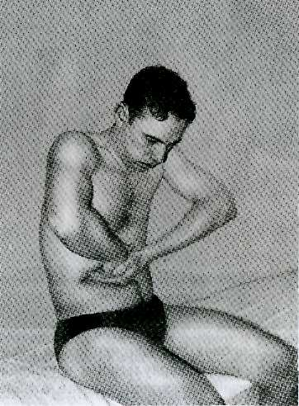
Рис. 17. Лечебная поза-движение для стимуляции

артерио-лимфатической циркуляции и улучшения венозного
оттока из органов брюшной полости и малого таза

26
27

ГИМНАСТИКА ДЛЯ ВНУТРЕННИХ ОРГАНОВ
ЛЕЧЕБНЫЕ ПОЗЫ-ДВИЖЕНИЯ ДЛЯ ЖЕЛУДКА
Желудок располагается в верхней части брюшной полости под грудобрюшной диафрагмой, отделяющей грудную полость от полости живота. Три четверти желудка находятся в области левой подреберной дуги, одна четверть — по передней срединной линии тела. При болезнях желудка и двенадцатиперстной кишки при прощупывании отмечают болезненность и отраженные (иррадиирующие) боли в околопозвонковых зонах позвоночника. При язве желудка и двенадцатиперстной кишки появляются зоны повышенной или пониженной чувствительности в XI—XII грудных позвонках.
ЛЕЧЕБНАЯ ПОЗА-ДВИЖЕНИЕ ПРИ НАПРЯЖЕНИИ И ЪОАЯХ ПО ПЕРЕДНЕЙ СРЕДИННОЙ ЛИНИИ ТЕЛА ПОД ТРУДНОЙ КЛЕТКОЙ
Рис. 18. Лечебная поза-движение при напряжении и болях по передней срединной линии тела под грудной клеткой
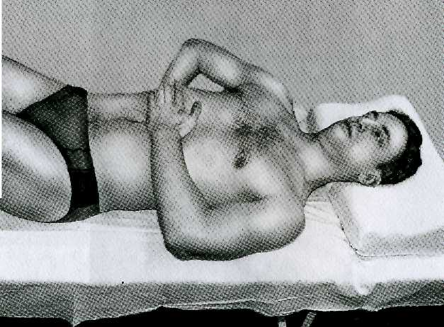
ЖЕЛУДОК
Лечебное движение выполнять в положении лежа на спине со слегка согнутыми в коленных суставах ногами. Ладонную поверхность правой кисти положить на поверхность брюшной полости по передней срединной линии тела между пупком и грудной клеткой. Левую кисть положить на правую. Кистями рук проводить скользящие движения на фазах «вдох» и «выдох» в различных направлениях — в стороны, к ногам, голове, вращения вправо и влево и др. Движения повторять в течение 2-3 мин (рис. 18).
ЛЕЧЕБНАЯ ПОЗА-ДВИЖЕНИЕ ДЛЯ УСТРАНЕНИЯ ЧУВСТВА РАСПИРАНИЯ И ПЕРЕПОЛНЕНИЯ ПО ПЕРЕДНЕЙ ЛИНИИ ТЕЛА ПОД ГРУДНОЙ КЛЕТКОЙ
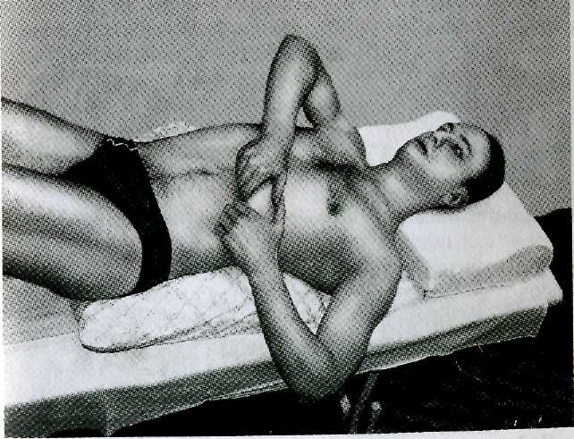
Рис. 19. Лечебная поза-движение для устранения
чувства распирания и переполнения по передней
срединной линии тела под грудной клеткой

28
29

ГИМНАСТИКА ДАЙ ВНУТРЕННИХ ОРГАНОВ
Лечебное движение проводить в положении лежа на спине со слегка согнутыми ногами. Под нижнегрудной отдел позвоночника подложить маленькую подушечку. Кончики четырех пальцев обеих кистей расположить под левой реберной дугой. Во время выдоха в течение 6-8 секунд кончиками пальцев обеих кистей оказывать давление в направлении левого плеча, во время вдоха в течение 9-11 секунд удерживать достигнутое положение, во время следующего выдоха усилить давление. Лечебное движение повторить 3-6 раз (рис. 19).
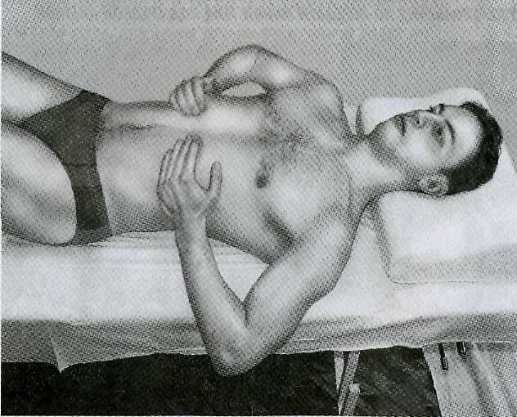
Рис. 20. Лечебная поза-движение для устранения
расстройства перистальтики желудка и болей по
передней срединной линии тела под грудной клеткой
ЖЕЛУДОК
лечебная поза-движение аля устранения расстройства перистальтики желудка и волей по передней срединной линии тела под трудной клеткой
Лечебное движение проводить в положении лежа на спине. Ноги слегка согнуты в коленных и тазобедренных суставах. Основание ладони правой кисти расположить на нижних ребрах под правой реберной дугой, а основание ладони левой кисти — под левой реберной дугой. Правой кистью в течение 3-6 секунд оказывать давление в направлении левого плеча. Затем левой кистью во время выдоха давить на желудок под левую реберную дугу в направлениях к правому плечу и к голове. Давление можно заменить медленными плавными движениями в тех же направлениях (12-15 движений). Лечебное движение повторить 3-6 раз (рис. 20).
ЛЕЧЕБНАЯ ПОЗА-ДВИЖЕНИЕ ДЛЯ УСТРАНЕНИЯ СПАЗМА ЖЕЛУДКА И ЖЕЛУДОЧНЫХ КОЛИК
Лечебное движение проводить в положении лежа на левом боку со слегка согнутыми в коленных и тазобедренных суставах ногами. Левую руку согнуть в локтевом и плечевом суставах и расположить под головой так, чтобы большой палец фиксировал углубление (ямку) сзади верхней части ушной раковины. Основанием ладоней правой кисти, расположенной по передней срединной линии тела, во время глубоких выдохов продолжительностью 6-8 секунд проводить круговые движения по часовой стрелке до расслабления тканей. Выполнять лечебное движение в течение 2-3 мин только на выдохах (рис. 21).

30
31

ГИМНАСТИКА ДЛЯ ВНУТРЕННИХ ОРГАНОВ
ЖЕЛУДОК

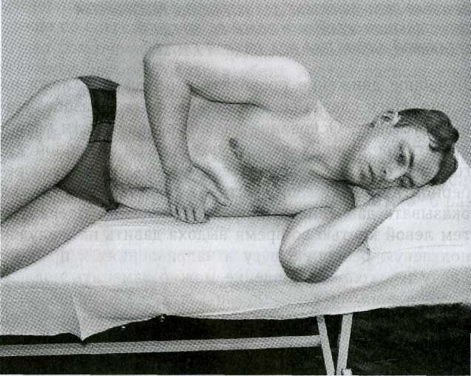
Рис. 21. Лечебная поза-движение для устранения спазма желудка и желудочных колик
ЛЕЧЕБНАЯ ПОЗА-ДВИЖЕНИЕ ДАЯ ПОДНИМАНИЯ ОПУЩЕННОГО ЖЕАУДКА
Лечебное движение проводить в положении лежа на спине с ногами, слегка согнутыми в коленных и тазобедренных суставах. Кончики четырех пальцев обеих кистей погрузить в брюшную полость под левую реберную дугу. Кистями обеих рук во время выдоха в течении 6-8 секунд давить на желудок под реберную дугу в направлении левого плеча и к голове. Лечебное движение повторять в течении 2-3 мин во время выдохов (рис. 22).
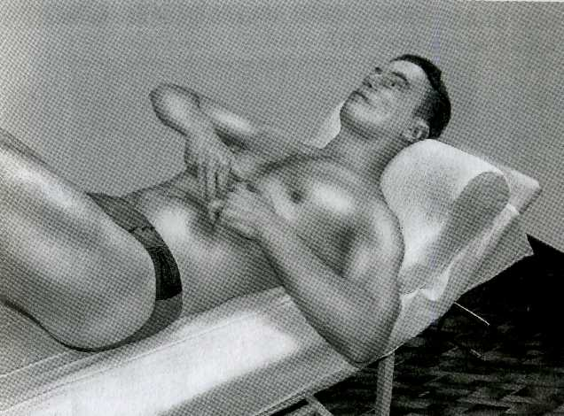
Рис. 22. Лечебная поза-движение для поднимания опущенного желудка
ЛЕЧЕБНАЯ ПОЗА-ДВИЖЕНИЕ ДАЯ ПОДНИМАНИЯ ОПУЩЕННОГО ЖЕЛУДКА
Лечебное движение проводить в положении сидя на кушетке со слегка согнутым в грудном отделе позвоночником. В несколько этапов во время выдоха, постепенно увеличивая сгибание грудного отдела позвоночника вперед, погрузить сжатую в кулак кисть правой руки, усиленной в лучезапястном суставе кистью левой руки, вглубь живота под левую реберную дугу до контакта с плотной тканью (желудком). Во время выдоха в течение 6-8 секунд поднимать желудок в направлении левого плеча, одновременно осуществляя разгибание позвоночника и поворот влево на 3-5°. Во время вдоха в течение 9-11 секунд удерживать достигнутую позицию. Лечебное движение повторить 3-6

32
33

ГИМНАСТИКА ДЛЯ ВНУТРЕННИХ ОРГАНОВ
ТОНКИЙ КИШЕЧНИК

раз. Выполнение лечебного движения заканчивать во время вдоха (рис. 23).
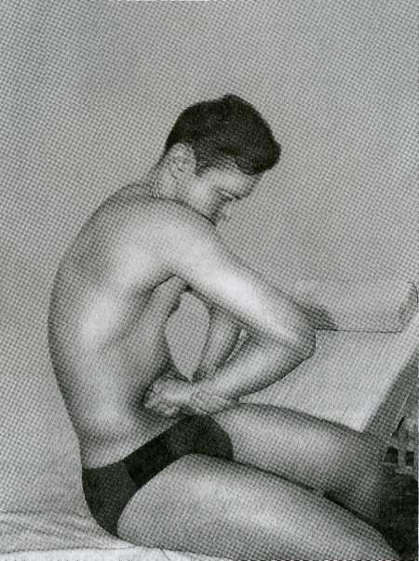
Рис. 23. Лечебная поза-движение для поднимания опущенного желудка
ЛЕЧЕБНЫЕ ПОЗЫ-ДВИЖЕНИЯ АЛЯ ТОНКОГО КИШЕЧНИКА
У тонкого кишечника выделяют следующие отделы: двенадцатиперстную кишку, тощую и подвздошную кишку. Тонкий кишечник имеет протяженность от 2,2 до 4,4 м и образует 15-16 U-образных петель, разделенных на 2 группы: верхнюю левую с горизонтальной организацией и нижнюю правую с вертикальной организацией. Петли образуют массу, заполняющую брюшную полость больше слева, чем справа. Образно можно представить, что несколько левее срединной линии на уровне пупка находится втулка колеса, а прикрепления петель тонкого кишечника — спицы колеса. Лечебными движениями являются подтягивания обода колеса вверх, а затем к средней линии в направлении пупка (за исключением верхней части, которая растянута к средней линии и несколько вниз).
ЛЕЧЕБНЫЕ ПОЗЫ-ДВИЖЕНИЯ ДЛЯ ДВЕНАДЦАТИПЕРСТНОЙ КИШКИ
Двенадцатиперстная кишка в брюшной полости располагается справа от позвоночного столба (определяется в положении лежа во время выдоха). Форма двенадцатиперстной кишки напоминает незамкнутый круг, подразделяемый на четыре отрезка: верхний, нисходящий, нижний, восходящий. Двенадцатиперстная кишка пересекает середину живота и контактирует с большей частью органов брюшной полости: верхний отрезок проходит под печенью, задняя часть нисходящего отрезка плотно соединена с передне-средним отделом правой почки, взаимодействует с мочеточником и семенной артерией. Задняя часть нижнего отрезка покрыта мышцей, лежащей на поясничной мышце, нижней полой вене и брюшной аорте, верхняя часть при-

34
35

ГИМНАСТИКА ДЛЯ ВНУТРЕННИХ ОРГАНОВ
ТОНКИЙ КИШЕЧНИК

крепляется к поджелудочной железе. Восходящий
отрезок взаимодействует с желудком и с сосудами левой почки.
ЛЕЧЕБНАЯ ПОЗА-ДВИЖЕНИЕ ПРИ БОЛЕЗНЕННОСТИ
И НАПРЯЖЕНИИ ПОД ПРАВОЙ РЕБЕРНОЙ ДУГОЙ В ОБЛАСТИ
ВЕРХНЕГО ОТРЕЗКА ДВЕНАДЦАТИПЕРСТНОЙ КИШКИ
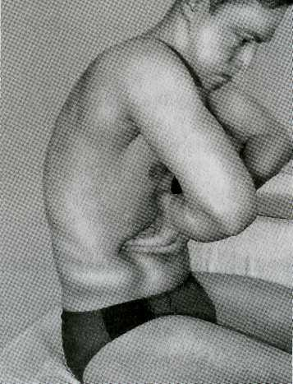
Рис. 24. Лечебная поза-движение при болезненности и
напряжении под правой реберной дугой в области
верхнего отрезка двенадцатиперстной кишки
Лечебное движение выполнять в положении сидя на стуле со спинкой или кресле с легким сгибанием позвоночника в грудном отделе. На выдохе погрузить кончики четырех пальцев обеих кистей внутрь живота под правую реберную дугу так, чтобы они почувствовали плотную ткань (достаточно плотную поверхность нижнего края печени). Во время глубоко-
го выдоха вибрирующими движениями приподнимать плотную ткань (печень) в направлении правого плеча, одновременно выпрямляя грудной отдел позвоночника. Во время вдоха удерживать приподнятое положение печени. Повторить 3-6 раз до уменьшения болезненности и напряжения в области верхнего отрезка двенадцатиперстной кишки (рис. 24).
ЛЕЧЕБНАЯ ПОЗА-ДВИЖЕНИЕ ПРИ НАПРЯЖЕНИИ И БОЛЕЗНЕННОСТИ НИСХОДЯЩЕГО ОТРЕЗКА ДВЕНАДЦАТИПЕРСТНОЙ КИШКИ И ЗАМЕДЛЕНИИ ПРОХОЖДЕНИЯ КИШЕЧНОГО СОДЕРЖИМОГО
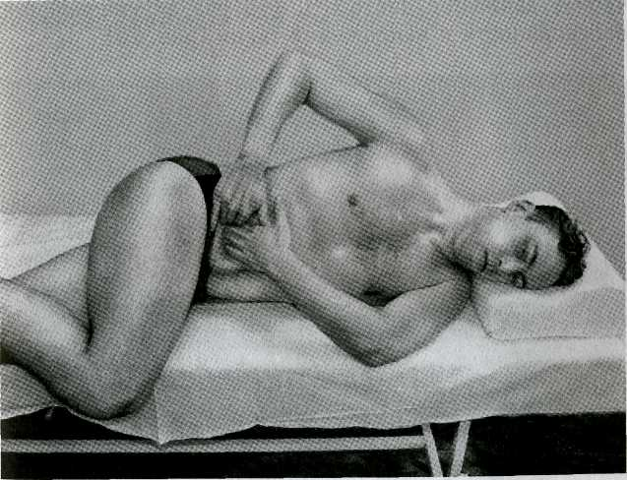
Рис. 25. Лечебная поза-движение при напряжении и
болезненности нисходящего отрезка двенадцатиперстной
кишки и замедлении прохождения кишечного содержимого
При напряжении и болезненности параллельно правой переднебоковой линии живота на 1 палец внутрь

36
37

ГИМНАСТИКА ДЛЯ ВНУТРЕННИХ ОРГАНОВ
ТОНКИЙ КИШЕЧНИК

от ее середины (нисходящий отрезок двенадцатиперстной кишки) лечебное движение проводить лежа на кушетке на левом боку, нижняя нога прямая, верхняя нога согнута в коленном и тазобедренном суставах. Кончиками пальцев обеих кистей проникнуть в брюшную полость параллельно правой среднебоковой линии туловища на один палец внутрь от ее середины и на 2 пальца ниже правой реберной дуги. Почувствовав под пальцами плотную ткань (нисходящий отрезок двенадцатиперстной кишки), пытаться на вдохе смещать ее к середине и в головном направлениях. Лечебное движение повторить 3-6 раз до уменьшения болезненности и напряжения ткани (рис. 25).
ЛЕЧЕБНАЯ ПОЗА-ДВИЖЕНИЕ ПРИ ЗАМЕДЛЕНИИ ПРОХОЖДЕНИЯ КИШЕЧНОГО СОДЕРЖИМОГО И ИЗЖОГЕ
Лечебное движение проводить в положении лежа на спине, ноги слегка согнуты в коленных и тазобедренных суставах, голова на маленькой подушечке. Двумя средними пальцами правой кисти нащупать точку, находящуюся на три пальца вверх от пупка по правой среднепупочной линии. Ориентироваться по болевым ощущениям. Пальцами правой кисти осуществлять круговые движения по часовой стрелке вглубь, вправо и к голове в течение 60-90 секунд. Лечебное движение повторить 3-6 раз (рис. 26).

Рис. 26. Лечебная поза-движение при замедлении прохождения кишечного содержимого и изжоге
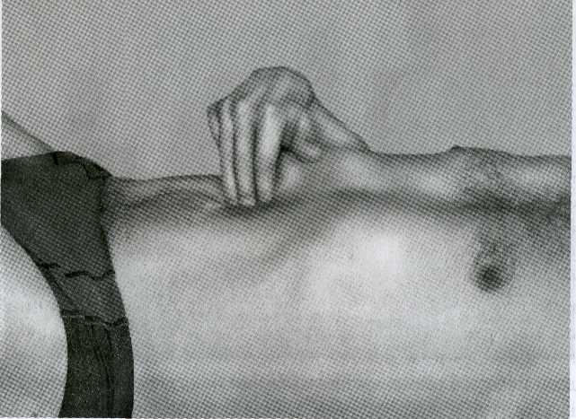
ЛЕЧЕБНАЯ ПОЗА-ДВИЖЕНИЕ ПРИ БОЛЕЗНЕННОСТИ И НАПРЯЖЕНИИ ОКОЛОПУПОЧНОЙ ОБЛАСТИ (НИЖНЕЙ ЧАСТИ ДВЕНАДЦАТИПЕРСТНОЙ КИШКИ)
Лечебное движение выполнять лежа на спине со слегка согнутыми в коленных и тазобедренных суставах нижними конечностями. Средним пальцем правой кисти, усиленной в лучезапястном суставе левой кистью, найти наиболее болезненную точку в околопупочной области и оказывать на нее давление в глубинном направлении (в среднем в течение 60-90 секунд) до исчезновения боли. Затем добавить давление по направлению к пупку до следующего возникновения боли. После исчезновения боли усилить давление до появления новой и вновь добиться ее исчезновения. После этого по часовой стрелке обследовать и пролечить всю околопупочную область до исчезновения болевых ощущений. Лечебное движение повторить 3-6 раз (рис. 27).

38
39

ГИМНАСТИКА ДЛЯ ВНУТРЕННИХ ОРГАНОВ
ТОНКИЙ КИШЕЧНИК

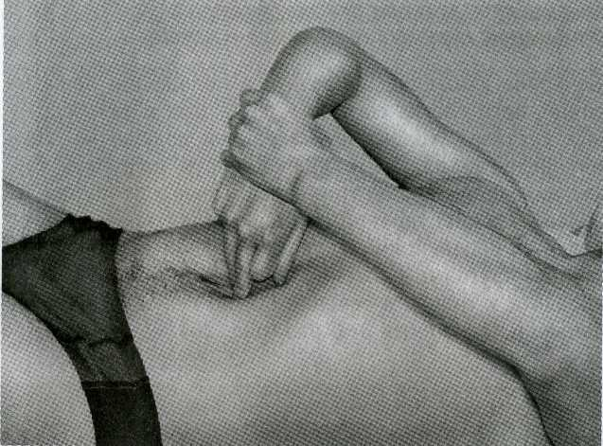
Рис. 27. Лечебная поза-движение при болезненности
и напряжении околопупочной области (нижней части двенадцатиперстной кишки)
ЛЕЧЕБНАЯ ПОЗА-ДВИЖЕНИЕ ПРИ ТОШНОТЕ, РАСПИРАНИЙ, УВЕЛИЧЕННОМ СЛЮНОТЕЧЕНИИ, ОТСУТСТВИИ АППЕТИТА (БОЛЕЗНЕННОСТИ И НАПРЯЖЕНИИ ВОСХОДЯЩЕЙ ЧАСТИ ДВЕНАДЦАТИПЕРСТНОЙ КИШКИ, ЗАМЕДЛЕНИИ ПРОХОЖДЕНИЯ КИШЕЧНОГО СОДЕРЖИМОГО, СПАЗМЕ ДВЕНАДЦАТИПЕРСТНО-ТОНКОКИШЕЧНОГО СФИНКТЕРА)
Лечебное движение выполнять в положении лежа на спине с ногами слегка согнутыми в коленных и тазобедренных суставах, под голову подложить маленькую подушечку. Двумя средними пальцами правой кисти нащупать точку, находящуюся на 3 пальца вверх по левой среднепупочной линии. Ориентироваться по болевым ощущениям. Два средних пальца правой кисти осуществляют давление в течении 60-90 секунд на
найденную точку до исчезновения болевых ощущений. Лечебное движение повторить 3-6 раз (рис. 28).
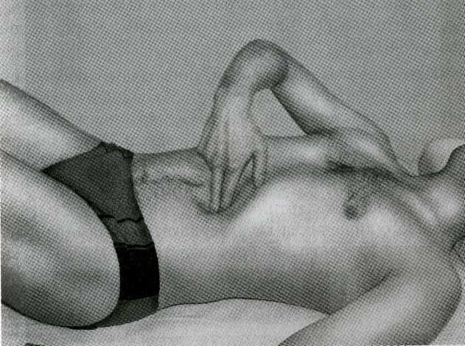
Рис. 28. Лечебная поза-движение при тошноте, распираний,
увеличенном слюнотечении, отсутствии аппетита (болезненности
и напряжении восходящей части двенадцатиперстной кишки,
замедлении прохождения кишечного содержимого, спазме двенадцатиперстно-тонкокишечного сфинктера)
ЛЕЧЕБНЫЕ ПОЗЫ-ДВИЖЕНИЯ ДЛЯ ТОЩЕЙ. ПОДВЗДОШНОЙ И СЛЕПОЙ КИШКИ
Тощая кишка расположена после двенадцатиперстной кишки, ее петли лежат в левой верхней части брюшной полости. Подвздошная кишка, являясь продолжением тощей кишки, занимает правую нижнюю часть брюшной полости и впадает в слепую кишку, между ними находится мышечный сфинктер (илеоцекальныи клапан).

4О
41

ГИМНАСТИКА АЛЯ ВНУТРЕННИХ ОРГАНОВ
ТОНКИЙ КИШЕЧНИК

Повышенная чувствительность при заболеваниях тонкой кишки отмечается в околопозвонковой области на уровне VIII—XI грудных позвонков с левой стороны. Болевые точки располагаются на нижней части левой реберной дуги.
При заболеваниях слепой, восходящей ободочной и правой половины поперечной ободочной кишки возникают правосторонняя симптоматика с покраснением в области лица, изменениями справа в IX грудном и I поясничном позвонках с большей выраженностью в XI—XII позвонках.
Клиническая картина патологии тощего и подвздошного кишечника характеризуется болями в области пупка или внизу живота, вздутием, нарушениями стула, чаще жидкого, периодически возникающими поносами.
ЛЕЧЕБНАЯ ПОЗА-ДВИЖЕНИЕ ПРИ БОЛЯХ В ПРАВОЙ НИЖНЕЙ ЧАСТИ ЖИВОТА, РАССТРОЙСТВАХ ПЕРИСТАЛЬТИКИ, ЗАПОРАХ
Лечебное движение выполнять лежа на левом боку, нижняя нога выпрямлена, верхняя согнута в коленном и тазобедренном суставах, колено фиксирует туловище на кушетке. Четыре выпрямленных пальца обеих кистей расположить на 2 пальца вверх по переднета-зовой линии на месте пересечения с переднеподмы-шечной линией и погрузить их в брюшную полость до ощущения болезненности и плотности мягких тканей. Затем прижать мягкие ткани к середине или к боку. Проводить медленные ритмичные движения 3-6 раз в минуту в направлении боли и ограничения движения, затем в противоположном направлении. Лечебное движение повторить 3-6 раз (рис. 29).
После этого повторить лечебное движение на правом боку.
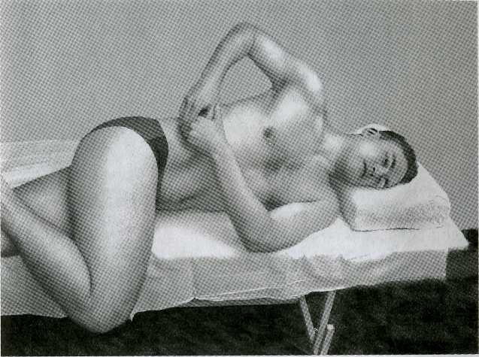
Рис. 29. Лечебная поза-движение при болях в правой нижней части живота, расстройствах перистальтики, запорах
ЛЕЧЕБНАЯ ПОЗА-ДВИЖЕНИЕ ПРИ РАССТРОЙСТВАХ ПИЩЕВАРЕНИЯ, ТЯНУЩИХ БОЛЯХ В ПОДПУПОЧНОЙ ОБЛАСТИ С ОТДА ЧЕЙ В НИЗ ЖИВОТА
Лечебное движение выполнять в положении лежа на спине с ногами, слегка согнутыми в коленных и тазобедренных суставах, под голову подложить маленькую подушечку. Наружную боковую поверхность правой кисти погрузить в брюшную полость по передней срединной линии тела ниже пупка, предварительно сдвинув кожу живота к грудной клетке. Затем на фазе выдоха кистью выполнять ритмичные движения вглубь живота и к промежности, не теряя контакта с брюш-

42
43

ГИМНАСТИКА ДЛЯ ВНУТРЕННИХ ОРГАНОВ
ТОНКИЙ КИШЕЧНИК

ной полостью. Лечебное движение повторить 3-6 раз (рис. 30).
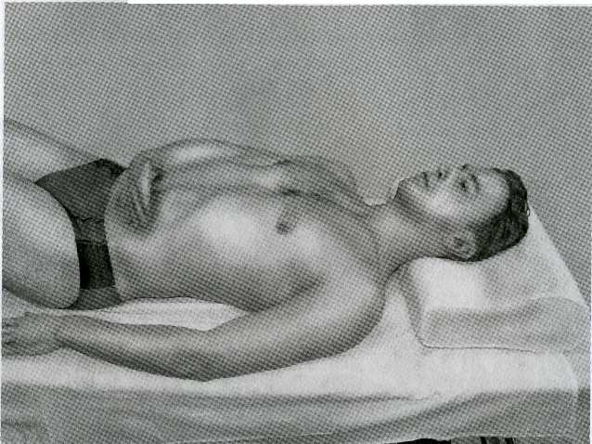
Рис. 30. Лечебная поза-движение при
расстройствах пищеварения, тянущих болях
в подпупочной области с отдачей вниз живота
ЛЕЧЕБНАЯ ПОЗА-ДВИЖЕНИЕ ПРИ БОЛЯХ В ОБЛАСТИ ПУПКА И ВЗДУТИИ ЖИВОТА
Лечебное движение выполнять в положении лежа на спине с ногами, слегка согнутыми в коленных и тазобедренных суставах. Под голову положить маленькую подушечку. Погрузить основания ладоней обеих кистей с боковых краев живота на уровне пупка в брюшную полость до ощущения уплотнения тканей. Затем смещать основания ладоней обеих кистей к пупку, навстречу друг другу, против сопротивления мышц брюшной полости. На фазе выдоха, не уменьшая созданного напряжения, усиливать сдавление мягких тканей. Перед очередным вдохом сделать резкий толчок обеими кистями навстречу друг другу с быстрым отпусканием рук от фиксированной зоны, как бы «встряхивая» мягкие ткани тонкого кишечника. Лечебное движение повторить 3-6 раз до расслабления кишечника и исчезновения болей (рис. 31).
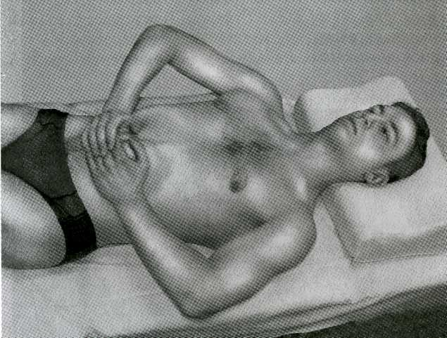
Рис. 31. Лечебная поза-движение при болях в области пупка и вздутии живота
ЛЕЧЕБНАЯ ПОЗА-ДВИЖЕНИЕ ПРИ РАССТРОЙСТВАХ ПИЩЕВАРЕНИЯ, БОЛЯХ В ОБЛАСТИ ПУПКА, СРАЩИВАНИИ СУХОЖИЛИЙ (ПОСЛЕОПЕРАЦИОННЫХ СПАЙКАХ)
Лечебное движение выполнять лежа на спине, ноги слегка согнуты в коленных и тазобедренных суста-

44

45

ГИМНАСТИКА ДЛЯ ВНУТРЕННИХ ОРГАНОВ
ТОНКИЙ КИШЕЧНИК

вах. Большой палец правой кисти установить по левой среднепупочной линии вверх от пупка, большой палец левой кисти — вниз от пупка. Затем большие пальцы сдвигать вглубь и навстречу друг другу, надвигая на них мягкие ткани, уходя вглубь живота и определяя зону наибольшего напряжения. В направлении зоны наибольшего напряжения проводить медленные ритмические движения 15-20 раз до расслабления напряженных мягких тканей. После расслабления попытаться растянуть мягкие ткани в стороны и в исходное положение. Лечебное движение повторить 3-6 раз (рис. 32).
46
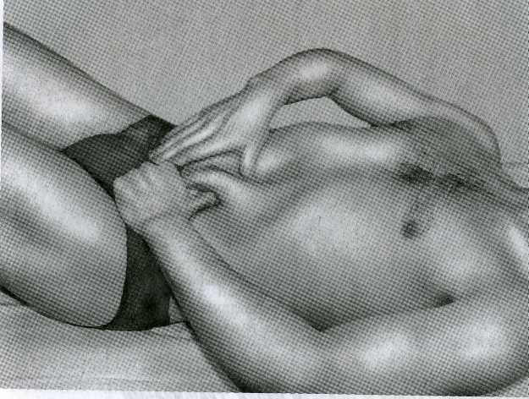
Рис. 32. Лечебная поза-движение при расстройствах
пищеварения, болях в области пупка, сращивании
сухожилий (послеоперационных спайках)
ЛЕЧЕБНАЯ ПОЗА-ДВИЖЕНИЕ С ИСПОЛЬЗОВАНИЕМ ТЕХНИКИ «ОТДАЧИ» ПРИ БОЛЯХ В НИЖНЕЙ ЧАСТИ БРЮШНОЙ ПОЛОСТИ, СПАСТИЧЕСКИХ КОЛИТАХ, РАССТРОЙСТВАХ ПЕРИСТАЛЬТИКИ, ЗАПОРАХ
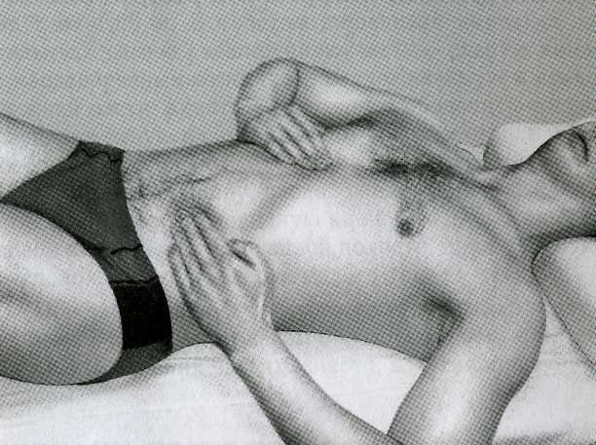
Рис. 33. Лечебная поза-движение с использованием техники
«отдачи» при болях в нижней части брюшной полости, спастических колитах, расстройствах перистальтики, запорах
Лечебное движение выполнять в положении лежа на спине с ногами, согнутыми в коленных и тазобедренных суставах. Под голову подложить маленькую подушечку. Кистью левой руки фиксировать переднюю брюшную стенку посередине левой среднепупочной линии, кистью правой руки фиксировать нижние ребра правой реберной дуги, надавливая на них вглубь. Во время вдоха и выдоха постепенно усиливать сопротивление мышц брюшной полости давлению рук. Перед очередным вздохом сделать резкий толчок обеими
47

ГИМНАСТИКА ДЛЯ ВНУТРЕННИХ ОРГАНОВ
ТОЛСТЫЙ КИШЕЧНИК

кистями навстречу друг другу и вглубь с быстрым отпусканием рук от фиксированной зоны, как бы «встряхивая» и освобождая мягкие ткани брюшной полости. Лечебное движение повторить 3-6 раз (рис. 33).
ЛЕЧЕБНЫЕ ПОЗЫ-ДВИЖЕНИЯ ДЛЯ ТОЛСТОГО КИШЕЧНИКА
Толстый кишечник следует за тонким, располагается в брюшной полости малого таза. Его длина колеблется от 1 до 1,65 м. В толстом кишечнике выделяют начальную, самую расширенную часть — слепую кишку с червеобразным отростком, расположенную в правой нижней части живота, восходящую ободочную кишку, расположенную в самом правом боковом отделе живота (от слепой кишки до правой доли печени), поперечную ободочную кишку, расположенную в самом левом отделе живота, сигмовидную кишку, расположенную в левой нижней части брюшной полости, прямую кишку, расположенную в области малого таза.
При заболеваниях толстого кишечника наблюдаются боли в правом или левом боках, подреберье, правой или левой нижних частях живота, вздутие кишечника, запоры.
ЛЕЧЕБНАЯ ПОЗА-ДВИЖЕНИЕ ПРИ БОЛЯХ В ПРАВОЙ И ЛЕВОЙ НАСТЯХ ЖИВОТА (ВОСХОДЯЩЕЙ И НИСХОДЯЩЕЙ ЧАСТЯХ ОБО ДОННОЙ КИШКИ), СПАСТИЧЕСКИХ КОЛИТАХ, РАССТРОЙСТВАХ ПЕРИСТАЛЬТИКИ, ЗАПОРАХ
Лечебное движение выполнять в положении лежа на спине, ноги согнуты в коленных и тазобедренных суставах, под голову подложена маленькая подушечка. Всеми пальцами правой кисти, кроме большого (большой палец наружу и четыре к средней линии живота), фиксировать через брюшную полость на уровне средней части живота мягкие ткани боковой поверхности справа. Всеми пальцами левой кисти, кроме большого (большой палец наружу), фиксировать через брюшную полость на уровне средней части живота мягкие ткани живота слева. Смещать мягкие ткани в сторону

48
49

ГИМНАСТИКА АЛЯ ВНУТРЕННИХ ОРГАНОВ
ТОЛСТЫЙ КИШЕЧНИК

ограничения подвижности наружу или внутрь. Проводить 3-6 смещений в минуту в каждом направлении. Лечебное движение повторить 3-6 раз (рис. 34).
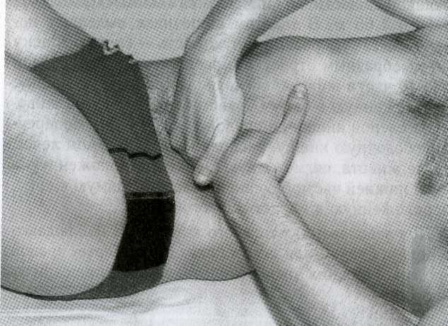
Рис. 34. Лечебная поза-движение при болях в
правой и левой частях живота (восходящей и
нисходящей частях ободочной кишки), спастических
колитах, расстройствах перистальтики, запорах
ЛЕЧЕБНАЯ ПОЗА-ДВИЖЕНИЕ ПРИ ВОЛЯХ В ВЕРХНЕЙ ЧАСТИ ЖИВОТА, СПАСТИЧЕСКИХ КОЛИТАХ, ЗАПОРАХ (ДЛЯ РАССЛАБЛЕНИЯ ЖЕЛУДОЧНО-ПОПЕРЕЧНО-ОБОДОЧНОЙ СВЯЗКИ)
Лечебное движение выполнять в положении лежа на спине, ноги слегка согнуты в коленных и тазобедренных суставах, под голову подложить маленькую подушечку. Большими пальцами обеих кистей фиксировать мягкие ткани с двух сторон на 4 пальца выше
5О
уровня пупка по правой и левой среднебоковым линиям туловища и, ориентируясь по болевым ощущениям, смещать их к ногам до упора. Затем на фазе выдоха провести 10-12 медленных ритмичных движений вниз живота. Лечебное движение повторить 3-6 раз (рис. 35).
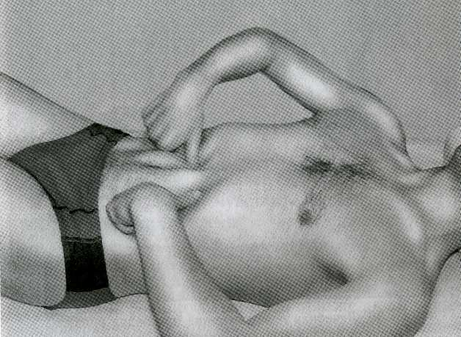
Рис. 35. Лечебная поза-движение при болях в верхней части живота, спастических колитах, запорах
ЛЕЧЕБНАЯ ПОЗА-ДВИЖЕНИЕ ПРИ БОЛЯХ ВНИЗУ ЖИВОТА СПРАВА, ВЗДУТИИ КИШЕЧНИКА, ЗАПОРАХ
Лечебное движение выполнять в положении лежа на левом боку, ноги выпрямлены, согнуты в коленных и тазобедренных суставах. Наружной поверхностью правой кисти прижать мягкие ткани по правой переднета-зовой линии на 2 пальца вверх от места ее пересечения с переднеподмышечной линией и медленными
51

ГИМНАСТИКА ДЛЯ ВНУТРЕННИХ ОРГАНОВ
ПОДЖЕЛУДОЧНАЯ ЖЕЛЕЗА

ритмичными движениями 10-12 раз в минуту на фазе выдоха смещать мягкие ткани брюшной полости вверх и к середине живота, затем наружу и вниз (к ногам). Лечебное движение повторить 3-6 раз (рис. 36).
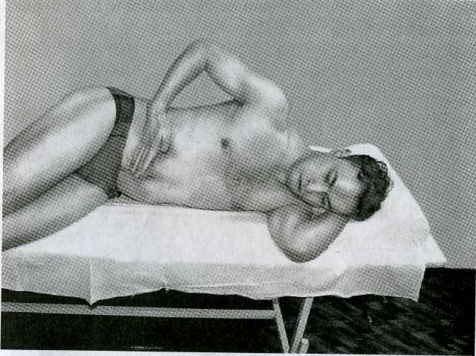
Рис. 36. Лечебная поза-движение при болях внизу живота справа, вздутии кишечника, запорах
ЛЕЧЕБНЫЕ ПОЗЫ-ДВИЖЕНИЯ ДЛЯ ПОДЖЕЛУДОЧНОЙ ЖЕЛЕЗЫ
Поджелудочная железа представляет собой орган, расположенный в специальной области за брюшной полостью (ближе к спине), которое называется забрюшин-ным пространством. Если смотреть сверху вниз на лежащего на спине человека, то поджелудочная железа расположена позади желудка. Длина поджелудочной железы 14-18 см, ширина 3-9 см, толщина 2-3 см.
Диагностика острых болезней поджелудочной железы затруднительна, хотя своевременное распознавание этих заболеваний особенно важно. При заболеваниях поджелудочной железы все патологические изменения локализуются с левой стороны. У человека расширяются зрачки, появляются мимические судороги и зоны повышенной чувствительности в VIII и IX грудных сегментах. Болевые точки располагаются также на левом плече и слева от остистого отростка IX грудного позвонка. Спонтанная боль очень часто напоминает желчную колику (камни в желчном пузыре), однако иррадиирующая боль при желчной колике распространяется к правой лопатке, а при болезнях поджелудочной железы — к левой лопатке. При этом может возникать рвота, иногда сосудистый криз (коллапс), но это не является обязательным и характерным признаком заболевания поджелудочной железы.
Поджелудочная железа тесно связана с двенадцатиперстной кишкой, поэтому при ее болезнях рекомендуется выполнять те же упражнения, что и при патологии двенадцатиперстной кишки (см. раздел «Лечебные позы-движения для двенадцатиперстной кишки»).
Внимание! В острой стадии заболевания упражнения не выполнять!

52
53

ГИМНАСТИКА ДЛЯ ВНУТРЕННИХ ОРГАНОВ
ПОЧКИ

ЛЕЧЕБНАЯ ПОЗА-ДВИЖЕНИЕ ПРИ БОЛЯХ В ЛЕВОМ ВЕРХНЕМ ОТДЕЛЕ ЖИВОТА И СКЛОННОСТИ К ПОВЫШЕНИЮ УРОВНЯ САХАРА В КРОВИ
Лечебное движение выполнять в положении лежа на спине с ногами, слегка согнутыми в коленных и тазобедренных суставах. Четырьмя пальцами правой кисти на глубоком выдохе достигнуть уровня уплотнения тканей под левой реберной дугой. Одновременно основанием ладони левой кисти фиксировать нижнюю часть левой реберной дуги. Почувствовав подушечками четырех пальцев правой кисти уплотнение ткани и ориентируясь по болевым ощущениям, осуществлять давление в течение 60-90 секунд до их исчезновения. Лечебное движение повторять 3-6 раз (рис. 37).
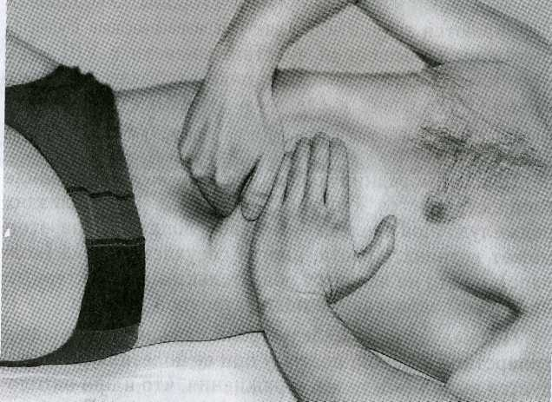
Рис. 37. Лечебная поза-движение при болях в левом верхнем отделе живота и склонности к повышению уровня сахара в крови
ЛЕЧЕБНЫЕ ПОЗЫ-ДВИЖЕНИЯ ДЛЯ ПОЧЕК
Почки расположены в поясничной области на уровне XII грудного и I поясничного позвонков. Почка у человека среднего телосложения имеет 12 см в длину и 7 см в ширину. Почки как пчелиные соты находятся в околопочечном жире и поддерживаются с внутренней стороны входящими в них кровеносными сосудами и нервами. Левая почка часто длиннее правой, а правая расположена несколько ниже левой.
Клиническая картина заболевания характеризуется повышенной утомляемостью, заторможенностью, общим чувством тяжести, отеками на руках, ногах, лице, туловище.
Более отчетливо проявляются клинические симптомы при почечной колике, когда в результате разных причин у людей появляются камни в почках. Клинические проявления всегда локализуются на стороне пораженной почки, боль чаще иррадиирует в грудные сегменты IX—XII позвонков. Отмечаются покраснения сбоку на лице, болевые зоны и точки на плечах со стороны пораженной почки. У мужчин со стороны пораженной почки часто бывает чувство сильного давления в яичке на этой же стороне.
Спонтанная боль может возникать в пояснице и ир-радиировать в паховую область, имитируя заболевание позвоночника, но может отсутствовать или быть нечетко локализованной. В большинстве случаев возникают искривление позвоночника (сколиоз) в сторону отсутствия боли и нарушения функций кишечника.
При заболеваниях позвоночника, когда поражаются двигательные сегменты IX—XII грудных позвонков, может наблюдаться типичная клиническая картина по-

54
55

ГИМНАСТИКА ДЛЯ ВНУТРЕННИХ ОРГАНОВ
чечной колики. Иногда присоединяются расстройства мочеиспускания.
ЛЕЧЕБНАЯ ПОЗА-ДВИЖЕНИЕ ПРИ ПОВЫШЕННОЙ УТОМЛЯЕМОСТИ, ОТЕЧНОСТИ ЛИЦА, КОНЕЧНОСТЕЙ, ТУЛОВИЩА (БОЛЕЗНЯХ ПОЧЕК)
почки
вверх. Лечебное движение повторить 3-6 раз с каждой стороны (рис. 38).
ЛЕЧЕБНАЯ ПОЗА-ДВИЖЕНИЕ ПРИ ПОВЫШЕННОЙ УТОМЛЯЕМОСТИ, ОТЕЧНОСТИ ЛИЦА, КОНЕЧНОСТЕЙ, ТУЛОВИЩА (БОЛЕЗНЯХ ПОЧЕК)

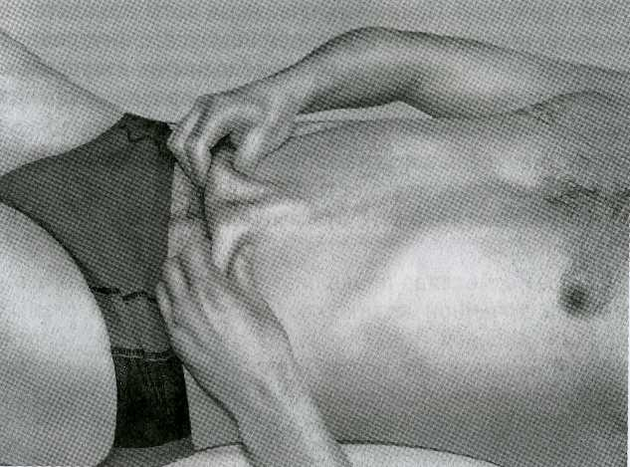
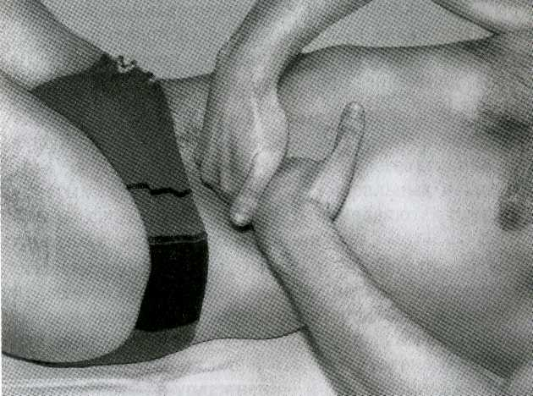

Рис. 38. Лечебная поза-движение при

повышенной утомляемости, отечности лица,
конечностей, туловища (болезнях почек)
Лечебное движение выполнять в положении лежа на спине, ноги согнуты в коленных и тазобедренных суставах, под голову подложить маленькую подушечку. На фазе глубокого выдоха поместить четыре пальца обеих кистей на два пальца ниже уровня пупка по среднебоковым линиям туловища и погрузить их глубоко до уровня уплотнения тканей. Почувствовав под пальцами плотную ткань (нижние края почек), кистями обеих рук сдвигать плотную ткань (почки)
Рис. 39. Лечебная поза-движение при
повышенной утомляемости, отечности лица,
конечностей, туловища (болезнях почек)
Лечебное движение выполнять в положении лежа на спине. Четырьмя пальцами одной кисти на фазе выдоха нащупать плотную ткань почки в забрюшинном пространстве по среднебоковой линии на 2 пальца ниже уровня пупка, сместить почку вверх, к середине и вглубь. Кистью другой руки фиксировать нижнюю часть реберной дуги на стороне лечения, несколько надавливая на нее вглубь. Затем сместить руки навстречу друг другу, создавая дополнительное преднапряже-

56
57

ГИМНАСТИКА ДЛЯ ВНУТРЕННИХ ОРГАНОВ
ПОЛОВЫЕ РАССТРОЙСТВА

ние в брюшной полости и забрюшинном пространстве. Во время выдоха усиливать преднапряжение органов брюшной полости и забрюшинного пространства.
Перед очередным вдохом сделать резкий толчок обеими кистями навстречу друг другу и вглубь с быстрым отпусканием рук от фиксированной зоны, как бы «встряхивая» и освобождая фиксированную плотную ткань (почку) в забрюшинном пространстве. Лечебное движение повторить по 3-6 раз с каждой стороны (рис. 39).
ПОЛОВЫЕ РАССТРОЙСТВА
Сексуальные взаимоотношения имеют огромное значение в долговременности нормального функционирования человеческого организма. Половые гормоны, выделяющиеся во время сексуальных отношений, включены в цепь жизнеобеспечения. Благодаря им убыстряется работа печени и выделение из нее гормонов, препятствующих развитию атеросклероза сосудов головного мозга и сердца. Кроме того, оптимизируется функционирование срединных структур головного мозга, осуществляющих регуляцию вегетативных, сосудистых, нейроэндокринных, гуморальных и эмоциональных функций. В результате замедляются процессы старения в человеческом организме.
Несистематическая половая жизнь приводит к ухудшению функционирования печени и головного мозга, появлению атрофических процессов в простате у мужчин и яичниках у женщин, к подсыханию слизистой оболочки влагалища, что значительно ослабляет ее способность к увлажнению и растяжению во время полового акта.
Многое в жизни человека, в том числе чувство самоуважения, самооценки, женственности или мужественности связано с сексуальным самочувствием. Если мужчина или женщина чувствуют себя сексуальными неудачниками, им часто нелегко будет почувствовать себя успешными и дома, и на работе, и в других областях жизни. В сознании может поселиться неприятное навязчивое ожидание неудачи.
С возрастом эрекция у мужчин и оргазм у женщин не должны приходить так же естественно и спонтанно, как в молодом возрасте. С возрастом физиологиче-

58
59

ПОЛОВЫЕ РАССТРОЙСТВА
ПОЛОВЫЕ РАССТРОЙСТВА

ское быстродействие систем человеческого организма замедляется, но занятия любовью не должны уменьшаться, и тем более не должны прекращаться ни к пятидесяти, ни к шестидесяти, ни к семидесяти годам и так далее. Необходимо изменить подход к сексу, и вместо того, чтобы от него отказываться, необходимо применять непосредственную физическую стимуляцию половых органов.
Совсем не нужно беспокоиться, если у вас пропадает спонтанная эрекция, раньше возникавшая по первому требованию, и ваша эрекция утратила «стальную» твердость, как тогда, когда вы были совсем молоды. Тем не менее твердости вполне хватает для полноценного полового акта и получения взаимного удовольствия и удовлетворения.
Существует мнение, что большинству мужчин после шестидесяти лет достаточно 1-2 оргазмов в неделю. Поэтому некоторые идут на сокращение сексуальных контактов, полагая, что каждый из них должен заканчиваться оргазмом. Но это неправильно, и если половой акт у вас завершился оргазмом только раз в неделю, это не повод, чтобы отказываться от удовольствия заниматься любовью в два или в три раза чаще.
Если ваши половые органы в течение нескольких дней или одного дня приходят в состояние возбуждения благодаря физической стимуляции, и вы, вступая в один или несколько половых актов, не заканчивали их оргазмом, а на следующий день продолжаете в том же духе, вы начнете ощущать такой сексуальный подъем, который не испытывали уже много лет, что значительно облегчит возникновение следующей эрекции. И даже если многократное сексуальное возбуждение не
превратится в вашу ежедневную практику, использование его время от времени окажет самое восхитительное влияние на вашу последующую жизнь. В восточной философии такая тактика называется накоплением и освобождением сексуальной энергии.
В периодически наступающих на протяжении развития человечества эпохах мракобесия и фанатизма разговоры о сексе вообще считались аморальными, нехорошими или даже извращенными. Но применимы ли понятия «морально» или «аморально», «хорошо» или «плохо» к тому, что вы занимаетесь любовью в разнообразных позициях и не только в одной единственной комнате, которая называется спальней? Кто сказал, что секс приемлем только ночью и только в постели, а не с утра на ковре после завтрака? К сожалению, во многих из нас сильны старомодные представления о том, что такое хорошо, а что такое плохо.
Любые ситуации необходимо использовать для наращивания систематического функционирования половых гормонов в человеческом организме. Ничего плохого в том, чтобы заняться любовью прямо здесь и сейчас, нет. Секс в неожиданном месте и в неожиданное время поможет вам оживить огонь любви. Такой опыт добавит разнообразия и возбуждения в любовных отношениях, а также позволит вам обоим почувствовать себя восхитительно дерзкими и обаятельными по отношению друг к другу. Пробуйте экспериментировать. Освобождаясь от предрассудков, вы открываете для себя новый мир удовольствий, тепла и любви.
Мужчины и женщины в пожилом возрасте часто оказываются без полового партнера. Это может произойти в результате развода, болезни, смерти, временного отсутствия и т.д. Длительное сексуальное воздер-

60
61

ПОЛОВЫЕ РАССТРОЙСТВА
ПОЛОВЫЕ РАССТРОЙСТВА

жание приводит к ускорению процессов старения в организме и к затруднению дальнейшего возобновления нормальных сексуальных отношений. В подобных случаях аутостимуляция (мастурбация) является широко распространенным и рекомендуемым способом реализации своей нормальной сексуальной потребности. Это ни в коем случае не является признаком половой распущенности. Это просто означат, что вам не с кем в данный момент заняться сексом.
Основными сексуальными мышцами у человека являются лонно-копчиковая, лонно-прямокишечная, подвздошно-копчиковые. Волокна лонно-копчиковой мышцы начинаются от лонной кости, окружают вход во влагалище или основание пениса и доходят до копчика. У многих мужчин и женщин тонус и сила этих мышц с возрастом изменяются. Нормализовать функциональное состояние этих мышц поможет выполнение достаточно простых упражнений.
ЛЕЧЕБНАЯ ПОЗА-ДВИЖЕНИЕ ДЛЯ УЛУЧШЕНИЯ КРОВЕНАПОЛНЕНИЯ ВНУТРЕННИХ ПОЛОВЫХ ОРГАНОВ И УМЕНЬШЕНИЯ ВЕНОЗНОГО ЗАСТОЯ В ОБЛАСТИ МАЛОГО ТАЗА
Лечебное движение выполнять в положении сидя на кресле, согнув спину в грудном отделе позвоночника. Четыре пальца обеих кистей расположить непосредственно над лоном. Перед выполнением упражнения кожу предварительно сместить по направлению к ногам. Во время выдоха в течение 9-11 секунд оказывать давление на переднюю брюшную стенку внутрь и к голове, одновременно выпрямляя согнутое туловище. На вдохе в течение 6-8 секунд удерживать полученное положение, не ослабляя пальцами давления на брюшную стенку, одновременно снова сгибая туловище в
грудном отделе позвоночника. На следующем выдохе увеличивать давление на переднюю брюшную стенку внутрь и к голове. Лечебное движение повторить 3-6 раз.
ЛЕЧЕБНАЯ ПОЗА-ДВИЖЕНИЕ ДЛЯ УЛУЧШЕНИЯ ФУНКЦИОНИРОВАНИЯ П0ДВЗД0ШН0-К0ПЧИК0В0Й МЫШЦЫ
Лечебное движение выполнять в положении на животе с ногой, согнутой в коленном суставе под прямым углом. Отводить согнутую в коленном суставе под прямым углом ногу в сторону на 45°. Лечебное движение повторить 25 раз. Затем повторить 25 раз с другой стороны.
ЛЕЧЕБНЫЕ ПОЗЫ-ДВИЖЕНИЯ АЛЯ ЛОННО-КОПЧИКОВОЙ МЫШЦЫ
Очень просто почувствовать свою лонно-копчиковую мышцу при мочеиспускании. Если вы произвольно остановите процесс мочеиспускания, то сразу поймете, о какой мышце идет речь. Проводя несколько раз произвольную остановку мочеиспускания, необходимо запомнить ощущение сокращения лонно-копчиковой мышцы. Женщина может ощутить ее силу, введя палец во влагалище. Если функция мышцы достаточна, то вы почувствуете, как вагина нежно обхватывает ваш палец.
ЛЕЧЕБНАЯ ПОЗА-ДВИЖЕНИЕ ДЛЯ УЛУЧШЕНИЯ ФУНКЦИОНИРОВАНИЯ ЛОННО-КОПЧИКОВОЙ МЫШЦЫ
Лечебное движение выполнять в положении на животе с ногой, согнутой в коленном суставе под прямым углом (пятка наверх). Поднимать и опускать согнутую в коленном суставе под прямым углом ногу вверх на 30°. Лечебное движение повторить 25 раз. Затем 25 раз повторить с другой стороны.

62
63

ПОЛОВЫЕ РАССТРОЙСТВА
ПОЛОВЫЕ РАССТРОЙСТВА

ЛЕЧЕБНАЯ ПОЗА-ДВИЖЕНИЕ ДЛЯ УЛУЧШЕНИЯ ФУНКЦИОНИРОВАНИЯ ЛОННО-КОПЧИКОВОЙ МЫШЦЫ
Лечебное движение выполнять в положении лежа на спине с ногами, слегка согнутыми в коленных и тазобедренных суставах. Напрягать и расслаблять лонно-копчиковую мышцу по 15 раз подряд. Каждый день увеличивать количество сокращений.
ЛЕЧЕБНАЯ ПОЗА-ДВИЖЕНИЕ ДЛЯ УЛУЧШЕНИЯ ФУНКЦИОНИРОВАНИЯ ЛОННО-КОПЧИКОВОЙ МЫШЦЫ
Лечебное движение выполнять в положении на корточках. Обеими кистями обхватить изнутри (опустив руки спереди между ногами) ягодичные мышцы и на фазе выдоха очень медленно тянуть их наружу, одновременно сокращая лонно-копчиковую мышцу. Почувствовать, насколько глубоко во влагалище или на основание пениса распространяется напряжение. Убедившись, что ваша тазовая область полностью напряжена, перед вдохом быстро расслабиться. Лечебное движение повторить 3-6 раз. Очень эффективно не только при ослаблении половых органов, но и при хронических простатитах.
ЛЕЧЕБНАЯ ПОЗА-ДВИЖЕНИЕ ДЛЯ РАССААБАЕНИЯ МЫШЦ ТАЗОВОТО ДНА
Лечебное движение для расслабления мышц тазового дна проводить в положении лежа на животе, с пятками, развернутыми наружу, и кистями рук, расположенными на одноименных ягодицах. На фазе «вдох» в течение 9-11 секунд максимально разводить кистями рук ягодицы в стороны против сопротивления мышц тазового дна, взгляд вверх. На фазе «выдох» в течение 6-8 секунд расслабление мышц, взгляд вниз,—
за это короткое время мягким движением рук нужно попытаться по возможности чуть больше развести ягодицы в стороны (при этом мышцы тазового дна не напрягать). Лечебное движение повторить 3-6 раз, каждый раз на фазе «выдох» руками чуть увеличивая разведение ягодиц в стороны (рис. 40).
Лечебное движение для расслабления мышц тазового дна можно провести в положении сидя на корточках. Это лечебное движение рекомендуется при импотенции.
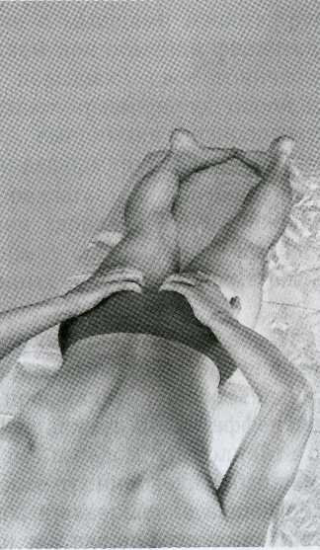
Рис. 40. Лечебная поза-движение для расслабления мышц тазового дна

64
65

ГИМНАСТИКА БУДУЩЕГО
ЧАСТЬ II
ГИМНАСТИКА БУДУЩЕГО
Однообразная физическая нагрузка современного человека, практически любой спорт и физкультура, и даже вошедшая в привычку утренняя зарядка и бег приводят к тяжелым последствиям и вызывают заболевания и деформации позвоночника и суставов. К примеру, вместе с мышцами живота, рук, ног, которые мы укрепляем при обычной физической нагрузке, мышцы спины повышают свое тоническое напряжение и приобретают чрезмерную, порой даже каменистую плотность, выпрямляя физиологические изгибы позвоночника и деформируя его.
Читателю предлагается оригинальное решение задачи укрепления здоровья и поддержания организма в хорошей форме: специальный комплекс упражнений, направленных на расслабление различных групп мышц.
Рекомендуем читателю использовать публикуемый ниже комплекс лечебных поз-движений на расслабление мыщц для профилактики заболеваний позвоночника и суставов, а также в целях эффективного оздоровления организма в целом. Выполняйте предлагаемые упражнения после тренировок, продолжительного физического труда, в завершение вашей обычной утренней гимнастики, и у вас не возникнет проблем с позвоночником. В дополнение к этому советуем составить для себя также индивидуальный комплекс ежедневной гимнастики из специальных лечебных поз-движений, подробно описанных в книге «Соло для позвоночника».
67

ГИМНАСТИКА БУДУЩГО
ОБЩЕЕ РАССЛАБЛЕНИЕ

Рекомендуем заниматься по 7 минут 2-3 раза в день.
Уже через несколько недель систематических занятий ваш позвоночник станет значительно более гибким и подвижным, походка обретет плавность и упругость, вы почувствуете прилив жизненных сил! Многие из вас отметят исчезновение головных и сердечных болей, перестанет скакать давление, наладится пищеварение, прекратятся приступы астмы.
Через каждые 2-3 недели делайте недельный перерыв, а затем приступайте к занятиям снова, несколько изменив состав и очередность упражнений в вашем комплексе.
Мы убеждены, что гимнастикой будущего — умной гимнастикой, исцеляющей человека и поддерживающей его организм в стабильно хорошей форме, должно стать воздействие прежде всего на скелетные мышцы. И воздействие это должно быть расслабляющим! Именно такую гимнастику мы предлагаем вам начать осваивать уже сегодня.
В добрый путь!

ЛЕЧЕБНЫЕ ПОЗЫ-ДВИЖЕНИЯ ДЛЯ ОБЩЕГО РАССЛАБЛЕНИЯ
ЛЕЧЕБНАЯ ПОЗА-ДВИЖЕНИЕ ДЛЯ ОБЩЕГО РАССЛАБЛЕНИЯ
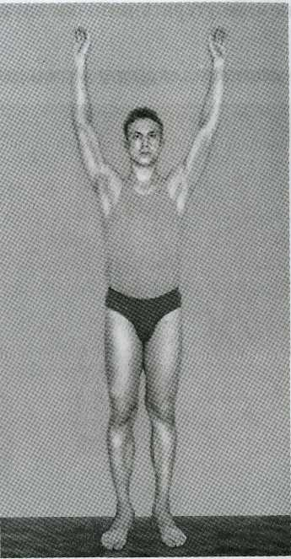

Рис. 41. Лечебная поза-движение для общего расслабления
С двумя дополнительными точками опоры (крестец и лопатки) встать у стены и поднять расслабленные руки. Настроиться мысленно на то, что руки начинают расходиться в стороны. Не ждать немедленного результата, не спешить, сосредоточиться. Устано-. вить свой образ расхождения рук, например предста-

68
69

ГИМНАСТИКА БУДУЩЕГО
ОБЩЕЕ РАССЛАБЛЕНИЕ

вить, что они отталкиваются друг от друга, как однополюсные магниты. Когда руки начинают действительно расходиться, возникают приятные ощущения. Их важно запомнить и не утерять ниточку внутренней связи (рис. 41).
ЛЕЧЕБНАЯ ПОЗА-ДВИЖЕНИЕ ДЛЯ ОБЩЕГО РАССЛАБЛЕНИЯ
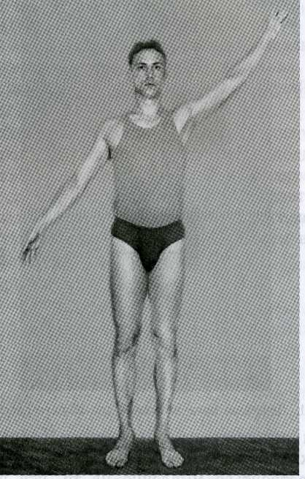
сторону, другая вверх и в сторону). Настроиться на их автоматическое движение друг к другу. Если в процессе такого движения возникает ощущение, будто руки тянет какая-то сила, значит наступает расслабление (рис. 42).
ЛЕЧЕБНАЯ ПОЗА-ДВИЖЕНИЕ ДЛЯ ОБЩЕГО РАССЛАБЛЕНИЯ
С опущенными руками внутренне представьте, что рука стала легкой и поднимается, всплывает, приходят приятные ощущения. Главное — не прервать внутреннюю связь между волей и рукой. Когда по вашей воле ваша рука начнет всплывать, вы сможете переходить к другим упражнениям.

Рис. 42. Лечебная поза-движение для общего расслабления
С двумя дополнительными точками опоры (крестец и лопатка) встать у стены и развести руки (одна вниз и в

7О
71

ГИМНАСТИКА БУДУЩЕГО
РАССЛАБЛЕНИЕ МЫШЦ СПИНЫ

ЛЕЧЕБНЫЕ ПОЗЫ-ДВИЖЕНИЯ ДЛЯ РАССЛАБЛЕНИЯ МЫШЦ СПИНЫ ЛЕЧЕБНАЯ ПОЗА-ДВИЖЕНИЕ ДЛЯ РАССЛАБЛЕНИЯ МЫШЦ СПИНЫ
Стоя перед открытой дверью, зафиксированной деревянным клином, ухватиться руками за ее верхний край (при необходимости встать на скамеечку или стул). Чуть подогнув колени, повиснуть на прямых руках (стопы обязательно касаются пола). Возникающее при этом растяжение уменьшает давление на диски и корешки спинномозговых нервов, суставы и другие чувствительные ткани. Оставаться в этом положении не менее 1 мин., затем отдыхать 10 мин. Выполнять позу-движение 2-3 раза в день.
ЛЕЧЕБНАЯ ПОЗА-ДВИЖЕНИЕ ДЛЯ РАССЛАБЛЕНИЯ МЫШЦ СПИНЫ
Укрепить перекладину в дверном проеме. Провиснуть на перекладине на вытянутых руках (стопы обязательно касаются пола). Стараться не напрягать шею, плечевой пояс и спину, тело должно быть максимально расслабленным. Скелетные мышцы спины растягиваются под действием веса тела и уменьшают свое напряжение. Продолжительность каждого провисания 1-3 мин. Позу-движение рекомендуется выполнять несколько раз в день. После выполнения указанной позы-движения рекомендуется полежать 30-60 мин.
ЛЕЧЕБНАЯ ПОЗА-ДВИЖЕНИЕ ДЛЯ РАССЛАБЛЕНИЯ МЫШЦ СПИНЫ
Лечебное движение для расслабления мышц спины проводят в положении лежа на кушетке на здоровом боку, нижняя рука подложена под голову, нижняя нога слегка согнута в коленном суставе, верхняя нога максимально согнута в тазобедренном суставе и под

тупым углом в коленном суставе. Верхней рукой удерживать под коленным суставом свою верхнюю ногу в положении максимального сгибания в тазобедренном суставе. На фазе «вдох» в течение 9-11 секунд давить рукой на подколенную область своей ноги, глаза вниз, к ногам. На фазе «выдох» в течение 6-8 секунд расслабление, увеличивать амплитуду сгибания ноги в тазобедренном суставе. Лечебное движение повторить 3-6 раз, при каждом повторении по возможности увеличивать амплитуду сгибания ноги в тазобедренном суставе (рис. 43).
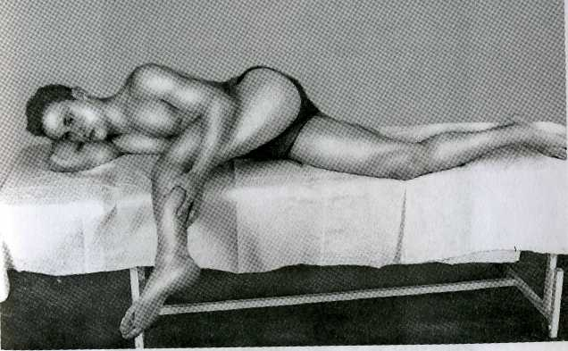
Рис. 43. Лечебная поза-движение для расслабления мышц спины

75?
73

ГИМНАСТИКА БУДУЩЕГО
РАССЛАБЛЕНИЕ МЫШЦ ПОЯСНИЦЫ

ЛЕЧЕБНЫЕ ПОЗЫ-ДВИЖЕНИЯ ДЛЯ РАССЛАБЛЕНИЯ МЫШЦ ПОЯСНИЦЫ
ЛЕЧЕБНАЯ ПОЗА-ДВИЖЕНИЕ ДЛЯ РАССЛАБЛЕНИЯ МЫШЦ ПОЯСНИЦЫ
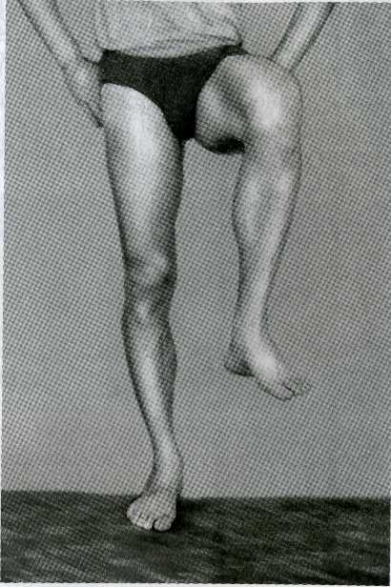
Рис. 44. Лечебная поза-движение для расслабления мышц поясницы
Встать у стены с дополнительной точкой опоры на крестец и поднять согнутую в коленном суставе ногу до прямого угла с туловищем (не выше). Держать ее в этом положении 20 секунд, затем опустить, 20 секунд перерыв. Сделать то же самое другой ногой. Повторить цикл 15-16 раз (рис. 44).
ЛЕЧЕБНАЯ ПОЗА-ДВИЖЕНИЕ ДЛЯ РАССЛАБЛЕНИЯ МЫШЦ ПОЯСНИЦЫ
Встать у стены с дополнительной точкой опоры на крестец и поднять согнутую в коленном и тазобедренном суставах ногу до прямого угла с туловищем. Положить на нее груз 1-1,5 кг и держать в этом положении 20 секунд, затем опустить, 20 секунд перерыв. Сделать то же самое с другой ногой. Повторить цикл 15-16 раз (рис. 45).
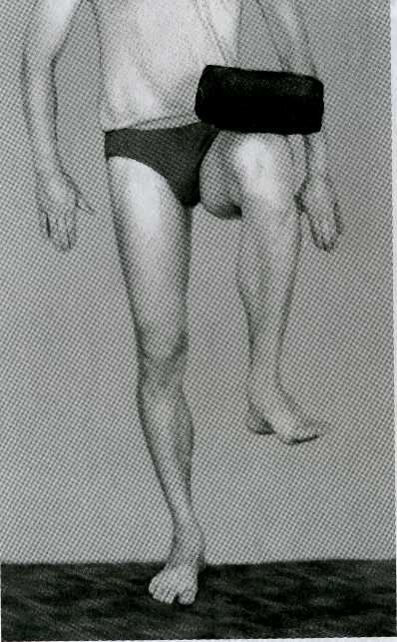
Рис. 45. Лечебная поза-движение для расслабления мышц поясницы

74

75

ГИМНАСТИКА БУДУЩЕГО
РАССЛАБЛЕНИЕ МЫШЦ ТАЗОВОГО AHA

ЛЕЧЕБНАЯ ПОЗА-ДВИЖЕНИЕ ДЛЯ РАССЛАБЛЕНИЯ БОКОВОЙ МЫШЦЫ ПОЯСНИЦЫ
Лечебное движение для расслабления боковой мышцы поясницы проводят в положении стоя с максимально наклоненным туловищем в сторону, противоположную больной стороне. Удерживать максимально наклоненное в сторону туловище в течение 20 секунд, 20-30 секунд перерыв. Повторить цикл 15-16 раз (рис. 46).
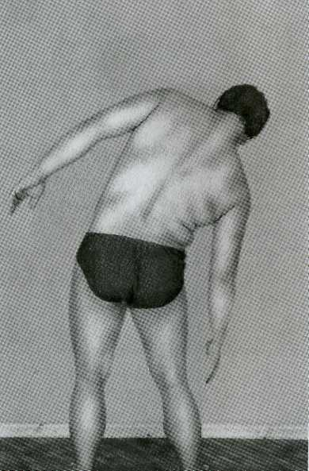
Рис. 46. Лечебная поза-движение для расслабление боковой мышцы поясницы
76
ЛЕЧЕБНАЯ ПОЗА-ДВИЖЕНИЕ ДЛЯ РАССЛАБЛЕНИЯ МЫШЦ ТАЗОВОГО ДHA
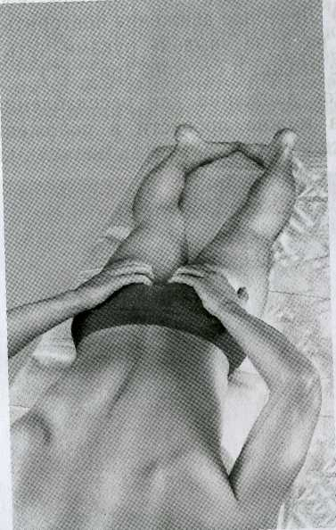
Рис. 47. Лечебная поза-движение для
расслабления мышц тазового дна
Лечебное движение для расслабления мышц тазового дна проводить в положении лежа на животе, с пятками, развернутыми наружу, и кистями рук, расположенными на одноименных ягодицах. На фазе «вдох» в течение 9-11 секунд максимально разводить кистями рук ягодицы в стороны против сопротивления мышц тазового дна, взгляд вверх. На фазе «выдох» в течение 6-8 секунд расслабление мышц, взгляд вниз,—
77

ГИМНАСТИКА БУДУЩЕГО
УКРЕПЛЕНИЕ МЫШЦ

за это короткое время мягким движением рук нужно попытаться по возможности чуть больше развести ягодицы в стороны (при этом мышцы тазового дна не напрягать). Лечебное движение повторить 3-6 раз, каждый раз на фазе «выдох» руками чуть увеличивая разведение ягодиц в стороны (рис. 47).
Лечебное движение для расслабления мышц тазового дна можно провести в положении сидя на корточках.
ЛЕЧЕБНЫЕ ПОЗЫ-ДВИЖЕНИЯ ДЛЯ УКРЕПЛЕНИЯ МЫШЦ
Лечебные позы-движения для укрепления мышц мы рекомендуем выполнять перед упражнениями на расслабление мышц. Лечебные позы-движения для укрепления мышц можно включить в ежедневную зарядку, а уже после нее выполнять предлагаемый выше комплекс упражнений на расслабление мышц.
ЛЕЧЕБНАЯ ПОЗА-ДВИЖЕНИЕ ДЛЯ УКРЕПЛЕНИЯ МЫШЦ ЖИВОТА

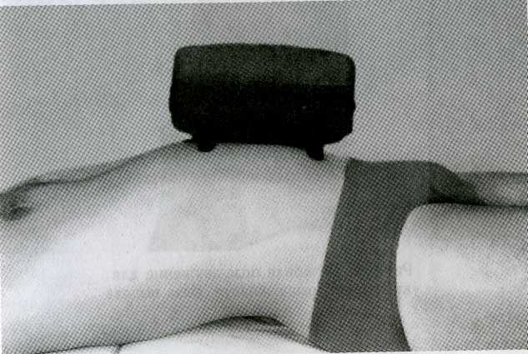
Рис. 48. Лечебная поза-движение для укрепления мышц живота, фаза вдоха

Лечебное движение для укрепления мышц живота проводить в положении лежа на спине в медленном темпе. На фазе «вдох» в течение 6 секунд живот вверх, на фазе «выдох» в течение 6 секунд живот вниз, без груза. Выполнять по 15-20 упражнений утром и вечером. Через 2-3 недели усложнить лечебное движение — положить груз на живот, вначале не больше 0,3 кг, и так

78
79

ГИМНАСТИКА БУДУЩЕГО
УКРЕПЛЕНИЕ МЫШЦ

выполнять лечебное движение в течение 3 недель или месяца. Через месяц увеличить груз до 1 кг, через 2 месяца —до 1,5 кг, через 3 месяца —до 2 кг, через 4 месяца —до 3 кг и так довести до 15-30 кг в течение года или полутора лет (рис. 48, 49).
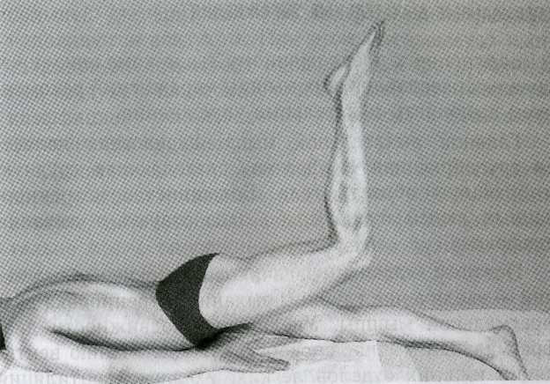
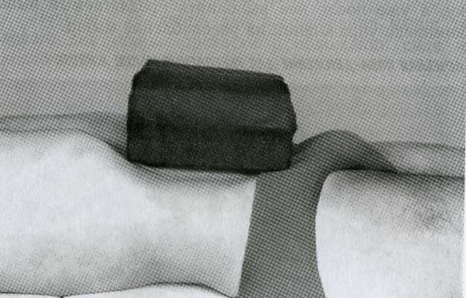
Рис. 50. Лечебная поза-движение для укрепления дряблых мышц ягодиц

Рис. 49. Лечебная поза-движение для укрепления мышц живота, фаза выдоха
ЛЕЧЕБНАЯ ПОЗА-ДВИЖЕНИЕ ДЛЯ УКРЕПЛЕНИЯ ДРЯБЛЫХ МЫШЦ ЯГОДИЦ
Для укрепления мышц ягодиц принять положение лежа на животе с поднятой и согнутой под прямым углом в коленном суставе ногой. Каждые 6 секунд проводить плавные медленные движения, поднимая и опуская согнутую в коленном суставе ногу. Лечебное движение повторить по 15-16 раз каждой ногой (рис. 50).

8О
81

ГИМНАСТИКА БУДУЩЕГО
СПЕЦИАЛЬНЫЕ ДЫХАТЕЛЬНЫЕ УПРАЖНЕНИЯ

СПЕЦИАЛЬНЫЕ ДЫХАТЕЛЬНЫЕ УПРАЖНЕНИЯ
В дополнение к предложенному выше комплексу ежедневных расслабляющих мышцы упражнений рекомендуем выполнять дыхательные упражнения.
Главной дыхательной мышцей человека является грудобрюшная диафрагма, разделяющая грудную и брюшную области тела. Большинство нетренированных людей очень слабо задействуют в дыхании диафрагму.
Поэтому главная задача физических упражнений — увеличение глубины дыхания и тренировка диа-фрагмальной мышцы. Увеличение подвижности диа-фрагмальной мышцы способствует увеличению вентиляции нижних отделов легких. Хорошая вентиляция легких приводит к полноценному насыщению крови кислородом. При увеличении подвижности диафрагмы на 1 см легочный объем справа увеличивается на 110 мл, а слева на 90 мл!
У тренированного человека активная и полноценная экскурсия (поднимание и опускание) диафрагмы от 5 до 8 см способствует массажу находящихся ниже органов (печень, селезенка, желудок и др.), улучшает в них кровообращение и лимфоток. Следует отметить также насосную функцию грудной клетки при дыхании, в результате чего кровь присасывается из органов брюшной полости к легким, быстрее попадая в них и быстрее снабжаясь кислородом. Быстрее выводятся кислоты и продукты обмена из организма, что благотворно влияет на центральную нервную систему и внутренние органы.
При увеличении глубины дыхания возрастает его экономичность и эффективность, так как альвеолы в
большей степени, чем при поверхностном дыхании, наполняются воздухом. При этом уменьшается частота дыхания, возрастает продолжительность нахождения воздуха в альвеолах, в результате чего возрастает коэффициент использования кислорода и повышается оксигенация крови.
Дыхательные упражнения необходимо проводить в хорошо проветриваемом помещении или на свежем воздухе, натощак или через 3 часа после еды, желательно после опорожнения мочевого пузыря, кишечника и гигиенических процедур очистки носа.
УПРАЖНЕНИЕ «НОСОВОЕ ДЫХАНИЕ»
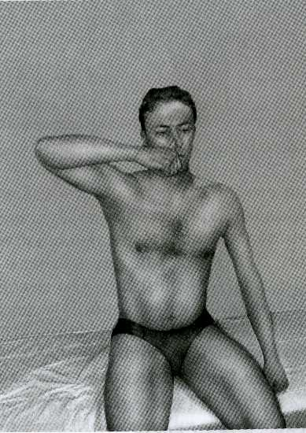
Рис. 51. Упражнение «Носовое дыхание» — вдох

89
83

ГИМНАСТИКА БУДУЩЕГО
СПЕЦИАЛЬНЫЕ ДЫХАТЕЛЬНЫЕ УПРАЖНЕНИЯ

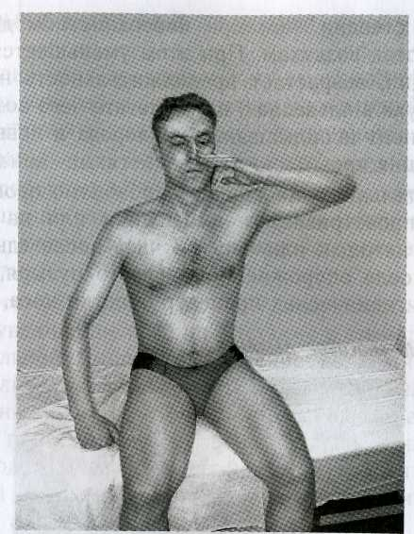
Рис. 52. Упражнение «Носовое дыхание» — выдох
В положении стоя или сидя на стуле сделать медленные вдох и выдох. Затем зажать правую ноздрю большим пальцем правой руки и медленно вдохнуть левой ноздрей (рис. 51). Не делая паузы после вдоха, зажать левую ноздрю средним пальцем левой руки, открыв правую, и сделать медленный выдох через нее (рис. 52). Не делая пауз, упражнение повторить 9-10 раз. Во время выполнения упражнений сосредоточить свое внимание на потоке воздуха, проходящего через нос.
Упражнение можно считать освоенным, если выдох станет несколько длиннее вдоха, дыхание во вре-
84
мя упражнений станет ровным, и весь цикл в 9-10 упражнений будет выполняться за 20-25 секунд.
Для того, чтобы научиться правильно дышать, необходимо вначале освоить отдельные типы дыхания.
УПРАЖНЕНИЕ ДЛЯ ОСВОЕНИЯ ДЫХАНИЯ «БОКОВОЕ РАЗДВИЖЕНИЕ РЕБЕР»
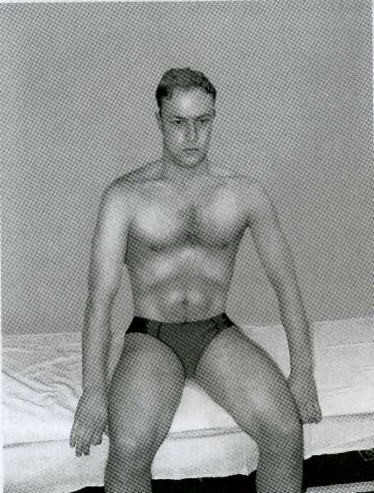
Рис. 53. Упражнение для дыхания «Боковое раздвижение ребер»
Упражнение для освоения дыхания «Боковое раздвижение ребер» (нижнее дыхание) выполнять в положении сидя или стоя. Позвоночник, голову и шею расположить на одной линии вертикально. Выдохнуть весь
85

ГИМНАСТИКА БУДУЩЕГО
СПЕЦИАЛЬНЫЕ ДЫХАТЕЛЬНЫЕ УПРАЖНЕНИЯ

воздух из легких. Проследить, чтобы грудобрюшная диафрагма поднялась, а живот втянулся. Затем медленно вдыхать через нос до чувства распирания живота. Не совершать никаких движений грудной клеткой и верхними конечностями. Не делая остановки, начинать медленный выдох (рис. 53).
УПРАЖНЕНИЕ «СРЕДНЕЕ ДЫХАНИЕ»
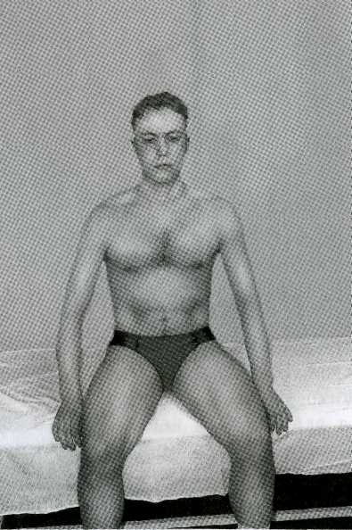
Рис. 54. Упражнение «Среднее дыхание»
Упражнение «Среднее дыхание» выполнять в положении стоя или сидя. Через нос делать медленный вдох, распирая ребра, а затем, без паузы, медленный выдох.
Плечи, живот и диафрагма должны быть неподвижны, в процессе дыхания участвуют только ребра (рис. 54).
УПРАЖНЕНИЕ «ВЕРХНЕЕ ДЫХАНИЕ»
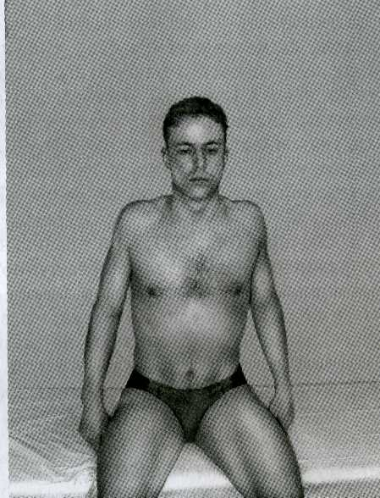
Рис. 55. Упражнение «Верхнее дыхание»
Упражнение «Верхнее дыхание» выполнять в положении сидя или стоя. Вначале максимально выдохнуть весь скопившийся в легких воздух. Затем через нос сделать глубокий медленный вдох, поднимая ключицы и плечи. После вдоха начинать медленный плавный выдох с опусканием плеч и ключиц (рис. 55).

86
87

ГИМНАСТИКА БУДУЩЕГО
СПЕЦИАЛЬНЫЕ ДЫХАТЕЛЬНЫЕ УПРАЖНЕНИЯ

Только после отдельного освоения отдельных типов дыхания необходимо переходить к полному дыханию.
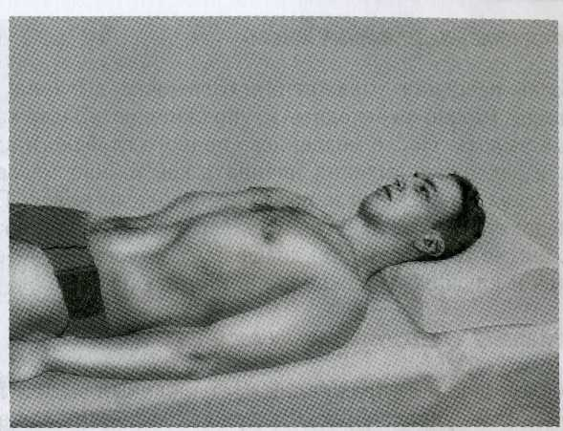
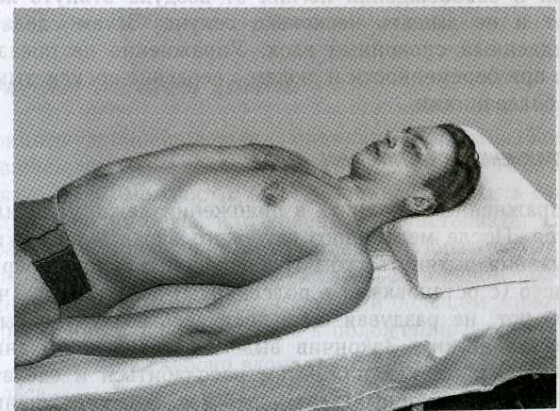
УПРАЖНЕНИЕ «ПОЛНОЕ ДЫХАНИЕ»
Упражнение выполнять в положении лежа на ровной кушетке, голова на маленькой подушке. Вначале расслабиться, сосредоточиться и максимально выдохнуть весь воздух из легких (рис. 56). Затем через нос начинать медленный вдох, опуская грудобрюшную диафрагму и надувая живот. Когда нижние отделы легких наполнятся воздухом, без остановки наполнить среднюю часть грудной клетки, распирая ребра. Дальше, не останавливаясь, продолжать вдыхать воздух, поднимая плечи и ключицы (рис. 57). При правильном выполнении упражнения воздух должен бесшумно непрерывной постоянной струей поступать в легкие. Выдох производить в обратной последовательности: вначале втянуть живот, затем опустить ребра, а потом плечи и ключицы. В конце упражнения с силой втянуть живот. При отсутствии чувства усталости или дискомфорта упражнение повторить 6—10 раз .
УПРАЖНЕНИЕ «ЗАДЕРЖКА ДЫХАНИЯ НА ВДОХЕ»
После освоения полного дыхания можно переходить к упражнению «Задержка дыхания на вдохе». После медленного глубокого вдоха через нос задержать на несколько секунд дыхание, расслабив максимально мышцы живота. Затем сделать обычный медленный выдох через нос. Постепенно в течении двух недель постараться довести задержку дыхания до 6-10 секунд. Упражнение за один цикл повторять не более 5-6 раз.
Рис. 56. Упражнение «Полное дыхание» (фаза «выдох»)
Рис. 57. Упражнение «Полное дыхание» (фаза «вдох»)

88
89

ГИМНАСТИКА БУДУЩЕГО
СПЕЦИАЛЬНЫЕ ДЫХАТЕЛЬНЫЕ УПРАЖНЕНИЯ

УПРАЖНЕНИЕ «ЗАДЕРЖАННЫЙ ВЫДОХ*
После освоения упражнения «Задержка дыхания на вдохе» можно переходить к упражнению «Задержанный выдох». После медленного полного глубокого вдоха и задержки дыхания начинать как можно медленнее делать через нос непрерывный полный выдох. Последовательность действий: сокращение мышц живота, поднятие грудобрюшной диафрагмы, опускание ребер, плеч и ключиц. Упражнение повторить 5-6 раз.
УПРАЖНЕНИЕ «ЗАДЕРЖКА ДЫХАНИЯ ПОСЛЕ ВЫДОХА*
После освоения упражнения «Задержанный выдох» переходите к упражнению «Задержка дыхания после выдоха». После выполнения предыдущих трех упражнений и освобождения легких от воздуха втянуть живот и не дышать несколько секунд. Затем сделать медленный спокойный вдох. Упражнение не показано при беременности и людям с сердечно-сосудистыми заболеваниями.
УПРАЖНЕНИЕ «ОЧИСТИТЕЛЬНОЕ ДЫХАНИЕ*
Упражнение выполнять в положении лежа, сидя или стоя. После медленного глубокого вдоха и задержки дыхания вытянуть губы трубочкой и с силой, прерывисто (с остановками в полсекунды) делать выдох через рот, не раздувая щек, пока весь воздух не выйдет из легких. Закончив выдох, задержать дыхание на несколько секунд. Затем расслабиться и сделать глубокий спокойный вдох через нос. Это упражнение выполняется после всех дыхательных упражнений и делается только один раз! (рис. 58)
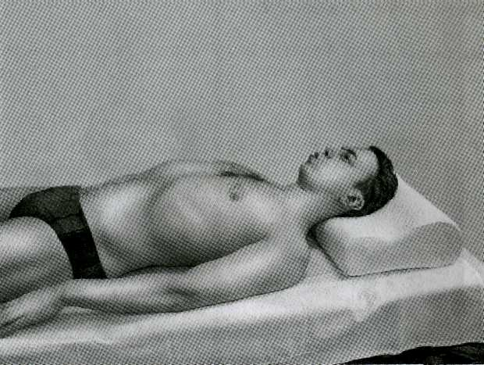
Рис. 58. Упражнение «Очистительное дыхание»
УПРАЖНЕНИЕ «РИТМИЧНОЕ ДЫХАНИЕ»
Принять удобное положение сидя, лежа или стоя. Убедившись, что ваша голова, шея и грудная клетка составляют, по возможности, прямую линию, опустить свободно руки на бедра или колени. Почувствовать, что тяжесть тела поддерживается, главным образом, грудной клеткой и может долго оставаться в таком положении. При впалой грудной клетке и большом животе упражнение лучше проводить в положении лежа.
- Медленно и глубоко вдохнуть, отсчитывая б ударов
пульса.
- Задержать дыхание, отсчитывая 3 удара пульса
(рис. 59).

90
91

ГИМНАСТИКА БУДУЩ£ГО
СПЕЦИАЛЬНЫЕ ДЫХАТЕЛЬНЫЕ УПРАЖНЕНИЙ

- Выдохнуть медленно, через нос, отсчитывая 6 уда
ров пульса (рис. 60).
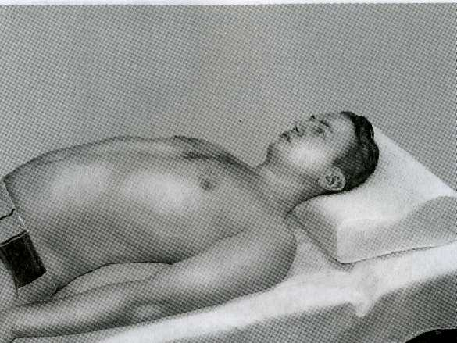
- Отсчитать 3 удара пульса перед следующим вдо
хом.
Повторить 3-6 раз, но избегать переутомления.
В течение 6-15 дней постепенно довести продолжительность вдоха и выдоха до 15 ударов пульса. Задержка дыхания между вдохом и выдохом должна быть равна примерно половине числа ударов пульса при вдохе или выдохе.

Рис. 59. Упражнение «Ритмичное дыхание» (фаза «вдох»)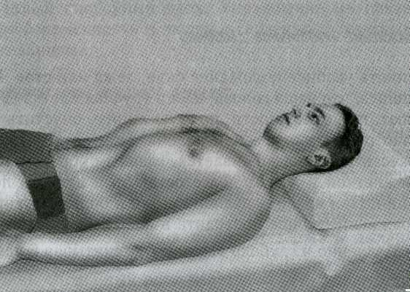
■ Ш
Рис. 60. Упражнение «Ритмичное дыхание» (фаза «выдох»)
93

ЛЕЧЕБНЫЕ ПОЗЫ-ДВИЖЕНИЯ
ЧАСТЬ III
ЛЕЧЕБНЫЕ ПОЗЫ-ДВИЖЕНИЯ
Причиной многих заболеваний являются функциональные биомеханические нарушения в позвоночнике. Предлагаем вашему вниманию лечебные позы-движения на расслабление различных групп мышц, которые избавят вас от головных и сердечных болей, помогут нормализовать кровяное давление, окажут положительное воздействие на органы дыхания.
В данном разделе описаны специальные позы, позволяющие максимально расслабить ту или иную мышцу. Такое специфическое состояние мышцы называется фазой абсолютного молчащего периода и возникает, во-первых, после ее максимального напряжения против сопротивления, во-вторых, после пассивного растяжения мышцы вследствие воздействия на нее силы тяжести (гравитации) и, в-третьих, после выполнения серии специальных плавных ритмичных движений, направленных на растяжение мышцы.
ЛЕЧЕБНЫЕ ПОЗЫ-ДВИЖЕНИЯ ДЛЯ СНЯТИЯ ГОЛОВНОЙ БОЛИ
Головная боль — одна из наиболее частых жалоб, с которой обращаются больные к врачу любой специальности. Согласно статистическим данным, частота обращений к врачу при головной боли колеблется от 50 до 200 на 1 000 населения. Проблема головной боли является мультидисциплинарной медицинской проблемой, ибо эта боль может быть не только симптомом патологических процессов, локализующихся в области
95

ЛЕЧЕБНЫЕ ПОЗЫ-ДВИЖЕНИЯ
СНЯТИЕ ГОЛОВНОЙ БОЛИ

головы (которые также имеют различную природу — сосудистую, опухолевую, воспалительную и т.д.), но и ведущим проявлением многих других заболеваний.
Головная боль в результате патологии шейного отдела позвоночника встречается в 50-60% случаев. Преобладание головной боли шейного происхождения многие авторы связывают с процессами урбанизации и технократизации. Преобладание головной боли шейного происхождения у городского населения связано с более выраженными статико-динамическими и эмоциональными нагрузками, избыточным весом по сравнению с таковыми у жителей сельской местности. Первые симптомы такой головной боли могут возникать при минимальных биомеханических нарушениях в результате раздражения симпатического позвоночного нерва. Раздражение позвоночного нерва часто приводит к возникновению резкой боли в одной половине головы, иногда с тошнотой, рвотой.
Очень часто шейная головная боль возникает в результате нарушения венозного оттока из полости черепа из-за сдавления вен в позвоночном канале. Мозг разбухает, увеличивается в объеме, прижимает к черепу твердую мозговую оболочку, где находится огромное количество болевых нервных окончаний. Возникает диффузная головная боль часто нестерпимого характера, с тошнотой, иногда рвотой.
От первого нервного корешка отходит затылочный нерв, иннервирующий с каждой стороны половину волосистой части головы. При биомеханических нарушениях в сочленении черепа с I шейным позвонком часто возникает выраженная боль в месте выхода затылочного нерва с иррадиацией по одной половине головы (головная боль напряжения).
Экспериментальными исследованиями установлено, что нервные волокна от спинального узла второго шейного позвонка идут непосредственно к стволу головного мозга. Это объясняет возникновение сердечнососудистых и дыхательных расстройств на фоне пика головной боли!

96
97

ЛЕЧЕБНЫЕ ПОЗЫ-ДВИЖЕНИЯ
СНЯТИЕ ГОЛОВНОЙ БОЛИ

ЛЕЧЕБНАЯ ПОЗА-ДВИЖЕНИЕ ДАЯ СНЯТИЯ ГОЛОВНОЙ БОЛИ
ЛЕЧЕБНАЯ ПОЗА-ДВИЖЕНИЕ ДЛЯ СНЯТИЯ ГОЛОВНОЙ БОЛИ

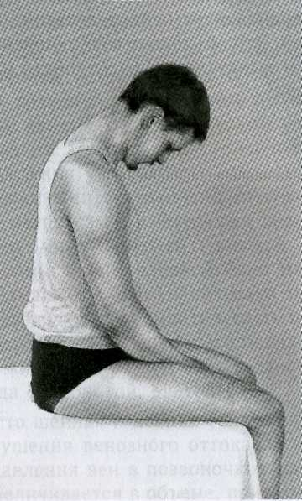
Рис. 61. Лечебная поза-движение для снятия головной боли
Лечебное движение для снятия головной боли выполняют в положении сидя с выпрямленным туловищем и наклоненной вперед под действием своей силы тяжести головой. В таком положении держать наклоненную вперед голову в течение 20 секунд, затем перерыв 20-30 секунд. Лечебное движение повторить 15-16 раз (рис. 61).
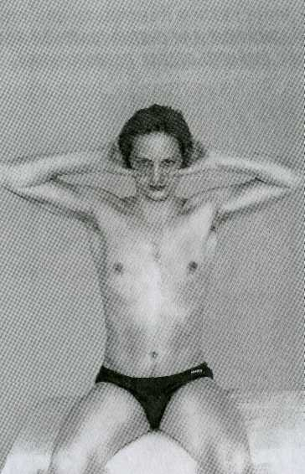
Рис. 62. Лечебная поза-движение для снятия головной боли
Лечебное движение для снятия головной боли выполняют в положении сидя или стоя. Фиксировать большими пальцами кистей поднятых вверх рук верхние скуловые дуги, а остальными пальцами свой затылок. На фазе «вдох» в течение 9-11 секунд против сопротивления своих пальцев пытаться разогнуть голову назад, взгляд вверх. На фазе «выдох» в течение 6-8 секунд расслабление мышц, взгляд вниз,— за это время нужно максимально нагнуть голову вниз, растягивая заднюю группу мышц шеи (при этом мышцы

98
99

ЛЕЧЕБНЫЕ ПОЗЫ-ДВИЖЕНИЯ
СНЯТИЕ ГОЛОВНОЙ ВОЛИ

не напрягать). Лечебное движение повторить 3-6 раз, (рис. 62).
ЛЕЧЕБНАЯ ПОЗА-ДВИЖЕНИЕ ДЛЯ СНЯТИЯ ГОЛОВНОЙ БОАИ, НАЧИНАЮЩЕЙСЯ С ШЕЙНОГО ОТДЕЛА ПОЗВОНОЧНИКА
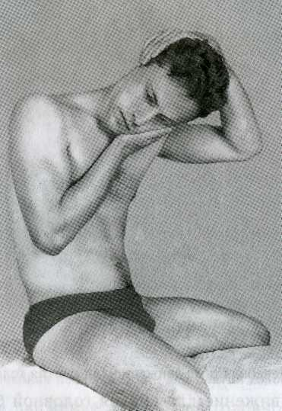
Рис. 63. Лечебная поза-движение при головной боли, начинающейся с шейного отдела позвоночника
Лечебное движение для снятия головной боли, начинающейся с шейного отдела позвоночника, выполнять в положении сидя. Одной рукой обхватить свою голову с больной стороны (сверху), развернуть ее в здоровую сторону и свободной рукой фиксировать щеку на стороне наклона головы (снизу). На фазе «вдох» в течение
9-11 секунд напрягать мышцы шеи на стороне наклона против сопротивления нижней ладони (давить подбородком на нижнюю лавдонь), взгляд вниз. На фазе «выдох» в течение 6-8 секунд расслабление мышц, взгляд вверх,— за это короткое время свободным естественным движением руки, обхватывающей голову сверху, увеличить амплитуду разворота головы в больную сторону (при этом мышцы шеи не напрягать). Лечебное движение повторить 3-6 раз, каждый раз на фазе «выдох» чуть увеличивая амплитуду разворота головы в больную сторону (рис. 63).
ЛЕЧЕЪНАЯ ПОЗА-ДВИЖЕНИЕ ПРИ ГОЛОВНОЙ БОЛИ, НАЧИНАЮЩЕЙСЯ С ЗАТЫЛКА
Рис. 64. Лечебная поза-движение при головной боли, начинающейся с затылка
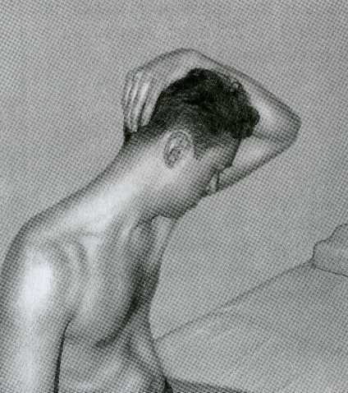

100
101

ЛЕЧЕБНЫЕ ПОЗЫ-ДВИЖЕНИЯ
СНЯТИЕ ГОЛОВНОЙ БОЛИ

Положение верхней руки такое же, как и в предыдущем упражнении. Голову не обязательно максимально наклонять вниз и поворачивать в сторону. Средним пальцем руки, обхватывающей голову, найти болевую точку рядом с позвоночником между черепом и I позвонком и давить на нее в течение 1,5-2 минут. Повторить 3-6 раз до полного исчезновения боли (рис. 64).
СНЯТИЕ ГОЛОВНОЙ БОЛИ РИТМИЧНЫМИ КРУГОВЫМИ ДВИЖЕНИЯМИ БОЛЬШИХ ПАЛЬЦЕВ
Большими пальцами обеих кистей найти болевые точки сзади между черепом и I позвонком. При головной боли проводить ритмичные круговые движения большими пальцами по часовой стрелке по 15 раз. Далее в течение 1,5-2 минут давить на болевые точки большими пальцами.
СНЯТИЕ ГОЛОВНОЙ БОЛИ ПОСЛЕДОВАТЕЛЬНЫМ ДАВЛЕНИЕМ НА ТОЧКИ АКУПУНКТУРЫ
1-й этап. Скрещивая руки, средними и безымянными пальцами обеих кистей круговыми движениями против часовой стрелки массировать точки акупунктуры, расположенные на окончании складок локтей с наружной и внутренней сторон, одновременно приподнимая и опуская руки (рис. 65). Массаж повторить 15 раз.
Массаж осуществляют с изрядной силой в течение 1 минуты с перерывом 1 минута.
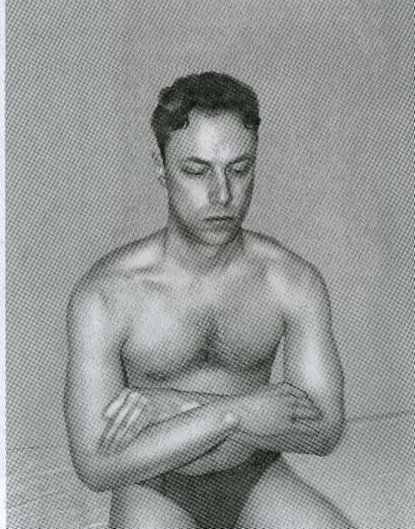

Рис. 65. Снятие головной боли последовательным давлением на точки акупунктуры. 1-й этап.

102
103

ЛЕЧЕБНЫЕ ПОЗЫ-ДВИЖЕНИЯ
СНЯТИЕ ГОЛОВНОЙ БОЛИ

2-й этап. Далее большим или указательным пальцем проводить давление на центральную точку основания носа в течение 1,5-2 минут (рис. 66), затем на точку на середине пересечения линии большого и указательного пальцев кисти в течение 1,5-2 минут (рис. 67).
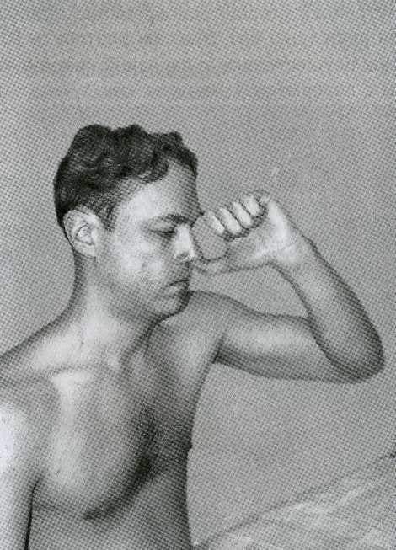
Рис. 66. Снятие головной боли последовательным давлением на точки акупунктуры. 2-й этап.
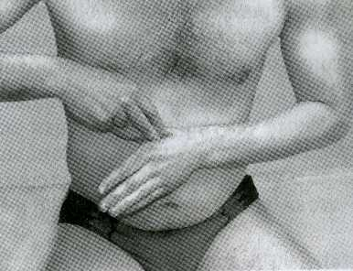
Рис. 67. Снятие головной боли последовательным давлением на точки акупунктуры. 2-й этап.
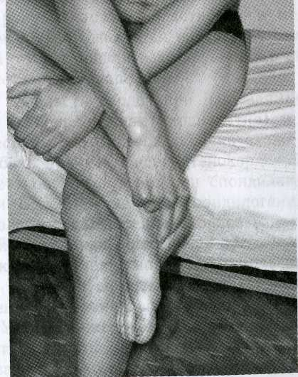

Рис. 68. Снятие головной боли последовательным давлением на точки акупунктуры. 3-й этап.

104
105

ЛЕЧЕБНЫЕ ПОЗЫ-ДВИЖЕНИЯ
СНЙТИЕБОЛЕЙВ ОБЛАСТИ СЕРДЦА

3-йэтап. Завершить лечение необходимо давлением в течение 1,5-2 минут на точку впадины внутреннего свода стопы, образующейся при сгибании пальцев вниз (рис. 68).
ЛЕЧЕБНЫЕ ПОЗЫ-ДВИЖЕНИЯ АЛЯ СНЯТИЯ БОЛЕЙ В ОБЛАСТИ СЕРДЦА
По статистике до 60% больных, первично обращающихся к кардиологу с жалобами на боли в области сердца или нарушениями ритма, имеют проблемы со стороны шейного и верхнегрудного отделов позвоночника. Снимают эектрокардиограмму с функциональными пробами и нагрузкой — сердце часто оказывается здоровым.
Для болей в области сердца в результате статико-динамических нарушений в шейном и верхнегрудном отделах позвоночника характерна спонтанная боль, в основном за грудиной, иррадиирующая в левую лопатку и руку, а часто в области эпи- и мезогастрия. При этом больной жалуется на чувство стеснения за грудиной. Могут появляться нарушения в виде рвоты, икоты, метеоризма, запоров.
Боль в области сердца при нарушениях в позвоночнике (спондилогенная кардиопатия) и боль при ишемической болезни сердца очень схожи. Считается, что боль при настоящей стенокардии бывает более приступообразной, чем при спондилогенной кар-диопатии. Болевые атаки при спондилогенной кардио-патии более продолжительны. Более важно, что при истинной стенокардии боли чаще всего возникают от физических нагрузок (например от подъема по лестнице), а боли при спондилогенной кардиопатии — от вынужденно неудобного положения (например в постели). Утверждение, что нарушения в позвоночнике могут вызывать ишемию миокарда, до сих пор не доказано, однако постоянно возникающие рефлекторные изменения в двигательных сегментах шейного и верхнегрудного отделов позвоночника при ише-

106
107

ЛЕЧЕБНЫЕ ПОЗЫ-ДВИЖЕНИЯ
СНЯТИЕ БОЛЕЙ В ОБЛАСТИ СЕРДЦА

мии и инфаркте миокарда поддерживают со своей стороны болевой спондилогенный кардиопатический синдром.
При спондилогенных кардиопатиях отмечаются функциональные ограничения подвижности (функциональные блокады) в области головных суставов и в шейно-грудном переходе, в двигательных сегментах грудного отдела позвоночника, болезненность по ходу III—V ребер слева, иногда I ребра с болевой точкой под ключицей, повышенная чувствительность и напряжение грудных, лестничных и трапециевидных мышц. Некоторые врачи считают, что необходимо проводить мануальную терапию независимо от того, вызваны ли они чисто спондилогенной кардиопатией или являются следствием настоящего заболевания сердца. Если обнаружены изменения позвоночника, то необходимо подходить к ним так, как этого требует терапия двигательной системы: исследовать ключевые регионы и лечить их, даже если боль не исходит непосредственно из них.
Наша тактика несколько отлична: мы считаем, что при сердечных заболеваниях лечить необходимо в первую очередь сердце.
Нельзя забывать, что обострение заболевания шейного или грудного отделов позвоночника может стать причиной спазма коронарных артерий при коронарной патологии. Если возник первичный спазм коронарных артерий, то могут появляться болевые ощущения в соответствующем двигательном сегменте верхнегрудного и нижнешейного отделов позвоночника. При стенокардии и ишемической болезни сердца всегда имеется спондилогенная составляющая.
При длительных некупирующихся болях в по-
звоночнике неизбежно с течением времени возникает спазм коронарных артерий сердца!
Распространенные тесты с использованием средств для снятия болей в сердце (нитроглицерин и др.) для дифференциальной диагностики коронарного и спонди-логенного заболевания не выдерживают критики.
По нашим данным, болевые ощущения у больных с заболеваниями позвоночника так же, как и у настоящих сердечников, значительно уменьшаются после приема традиционных средств для снятия болей в сердце. Диагностика по «разлитой» болезненности при истинных коронарных заболеваниях и более локальной при болезнях позвоночника также не соответствует действительности. Только нахождение конкретной болевой точки с появлением болевой иррадиации при надавливании позволяет сделать вывод о том, что в данный момент клинические проявления связаны с позвоночником. Мышечная связь грудной клетки с плечевым поясом и руками обуславливает заболевания органов грудной клетки, в том числе и сердца, что в свою очередь, влияет на статику всего позвоночника. При болях в области грудной клетки, учащенных сердцебиениях и единичных выпадениях сердечных сокращений рекомендуются следующие лечебные позы-движения.

108
109

ЛЕЧЕБНЫЕ ПОЗЫ-ДВИЖЕНИЯ
СНЯТИЕ БОЛЕЙ В ОБЛАСТИ СЕРДЦА

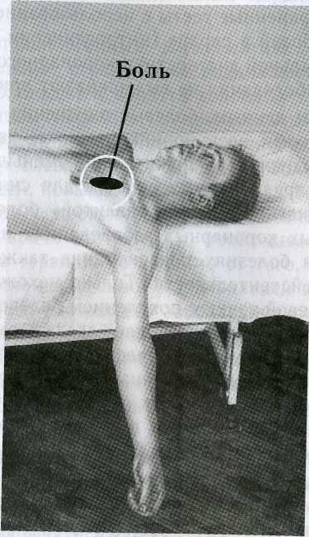
ЛЕЧЕБНАЯ ПОЗА-ДВИЖЕНИЕ ПРИ БОЛЯХ В ОБЛАСТИ СЕРДЦА
Рис. 69. Лечебная поза-движение при болях в верхней части грудной клетки
Лечебное движение при болях в области сердца выполняют в положении лежа на спине на краю кушетки. Для уменьшения болей в верхней части грудной клетки рука отводится перпендикулярно к туловищу (рис. 69). В таком положении рука свободно свисает с кушетки в течение 20 секунд, затем 20-30 секунд перерыв. Лечебное движение повторить 15-16 раз.
110
При болях непосредственно над левым соском положение свободно свисающей руки несколько изменяется. Ее следует отвести максимально в сторону изголовья и в этом положении свесить (рис. 70).

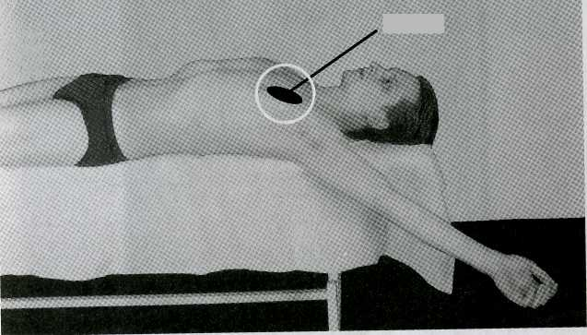
Рис. 70. Лечебная поза-движение при болях над левым соском
ЛЕЧЕБНАЯ ПОЗА-ДВИЖЕНИЕ ПРИ БОЛЯХ В ОБЛАСТИ СЕРДЦА
Лечебное движение при болях в области сердца выполнять в положении стоя по стойке смирно с максимальным подниманием плеч. Удерживать плечи в таком положении в течение 20 секунд, затем перерыв 20-30 секунд. Повторить то же самое при среднем уровне поднимания плеч. Лечебное движение повторить 3-6 раз (рис. 71).
111

ЛЕЧЕБНЫЕ ПОЗЫ-ДВИЖЕНИЯ
СНЯТИЕ БОЛЕЙ В ОБЛАСТИ СЕРДЦА

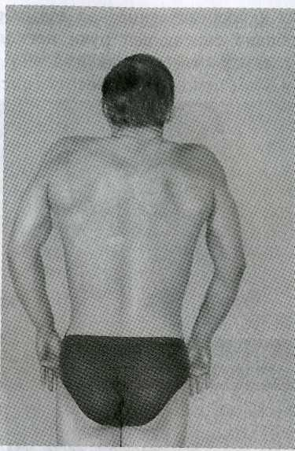
Рис. 71. Лечебная поза-движение при болях в области сердца
ЛЕЧЕБНАЯ ПОЗА-ДВИЖЕНИЕ ПРИ БОЛЯХ В ОБЛАСТИ СЕРДЦА
Лечебное движение при болях в области сердца выполнять в положении сидя, руки вытянуты вперед под прямым углом к туловищу, максимально разогнуты в лучезапястных суставах, упираются в стену. На фазе «вдох» в течение 9—11 секунд пытаться увеличить угол разгибания в лучезапястных суставах максимально вытянутых рук, отрывая пальцы от стены, основания ладоней при этом упираются в стену, глаза вверх. Почувствуйте напряжение мышц в области лопаток. На фазе «выдох» в течение 6-8 секунд расслабление мышц,
следовать за естественно увеличивающимся углом разгибания в лучезапястных суставах (при этом мышцы не напрягать). Лечебное движение повторить 3-6 раз (рис. 72).
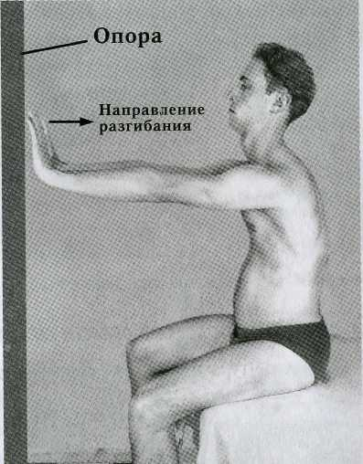
Рис. 72. Лечебная поза-движение при болях в области сердца
ЛЕЧЕБНАЯ ПОЗА-ДВИЖЕНИЕ ПРИ БОЛЯХ В ОБЛАСТИ СЕРДЦА
Лечебное движение при болях в области сердца выполнять в положении лежа на спине, шея и голова максимально повернуты вправо и выступают за край головного конца кушетки. В таком положении удерживать голову в течение 20 секунд, затем 20-30 секунд перерыв, во время которого дать голове опору. Лечебное движение повторить 3-6 раз (рис. 73). Осторожно! У пожилых людей может случиться обморок.

112
113

ЛЕЧЕБНЫЕ ПОЗЫ-ДВИЖЕНИЯ
СНЯТИЕ БОЛЕЙ В ОБЛАСТИ СЕРДЦА

Рис. 73. Лечебная поза-движение при болях в области сердца ЛЕЧЕБНАЯ ПОЗА-ДВИЖЕНИЕ ПРИ БОАЯХ В ОБЛАСТИ СЕРДЦА
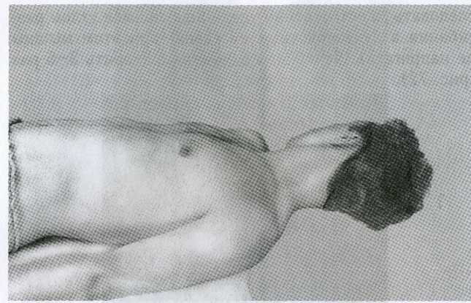
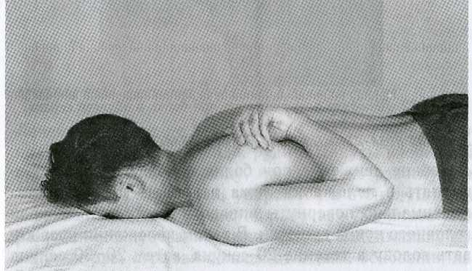
Рис. 74. Лечебная поза-движение при болях в области сердца
114
Лечебное движение при болях в области сердца выполнять в положении лежа на животе. Кистью левой руки нащупать нижне-внутренний край одноименной лопатки, затем активно смещать ее в направлении головы и наружу, ощущая сокращения межлопаточных мышц. Лечебное движение повторить 15-16 раз (рис. 74).
ЛЕЧЕБНАЯ ПОЗА-ДВИЖЕНИЕ ПРИ БОЛЯХ В ОБЛАСТИ СЕРДЦА БЛИЖЕ К ПЛЕЧАМ
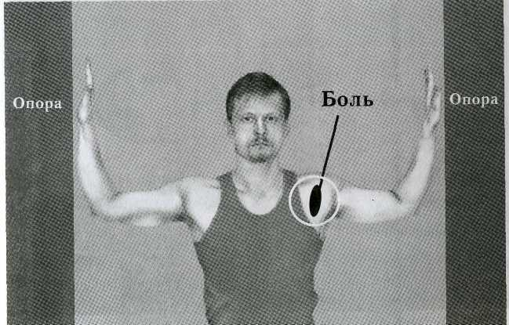
Рис. 75. Лечебная поза-движение при болях в области сердца ближе к плечам
Лечебное движение выполнять в дверном проеме, руки согнуты под прямым углом в плечевых и локтевых суставах. На фазе «вдох» в течение 9-11 секунд напрягать мышцы верхней части грудной клетки, перенося вес туловища на упирающтеся в дверной проем руки, взгляд вверх. На фазе «выдох» в течение 6-8 секунд
115

ЛЕЧЕБНЫЕ ПОЗЫ-ДВИЖЕНИЯ
СНЯТИЕ ВОЛЕЙ В ОБЛАСТИ СЕРДЦА

расслабление мышц, взгляд вниз, попытаться увеличить растяжение мышечных волокон передней верхней части грудной клетки, увеличивая наклон туловища вперед. Лечебное движение повторить 3-6 раз (рис. 75).
ЛЕЧЕБНАЯ ПОЗА-ДВИЖЕНИЕ ПРИ БОЛЯХ В ОБААСТИ СЕРДЦА
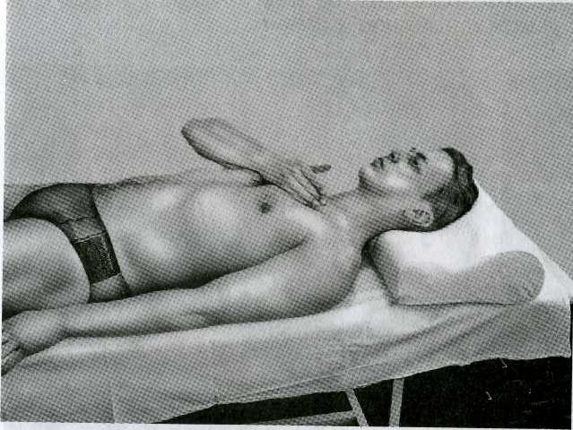
Рис. 76. Лечебная поза-движение при болях в области сердца
Лечебное движение при болях в области сердца выполнять в положении лежа, под голову подложена маленькая подушечка. Наружную поверхность правой кисти ниже области лучезапястного сустава установить на левой среднеключичной области на уровне III межре-берья (на 2 пальца ниже ключицы). На выдохе в течение 9-11 секунд оказывать давление наружной поверхностью правой кисти в напрвлении внутрь и к но-
гам. На вдохе в течение 6-8 секунд удерживать достигнутое положение. На следующий выдох опять осуществлять давление в направлении внутрь и к ногам. Лечебное движение повторить 3-6 раз (рис. 76).
ЛЕЧЕБНАЯ ПОЗА-ДВИЖЕНИЕ ПРИ БОАЯХ В НАДКЛЮЧИЧНОЙ ОБЛАСТИ
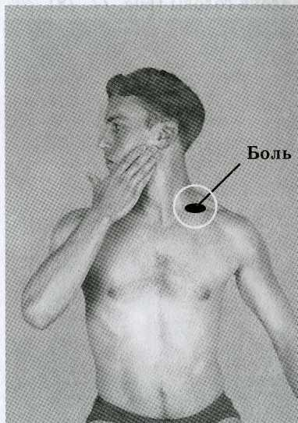
Рис. 77. Лечебная поза-движение при болях в надключичной области, фаза вдоха
Лечебное движение при болях в надключичной области проводят в положении сидя с максимально возможным поворотом головы, удерживаемой пальцами кисти поднятой руки. На фазе «вдох» в течение 9-11 секунд давить на свою руку подбородком против ее сопротивления, глаза в сторону давления. На

116
117

ЛЕЧЕБНЫЕ ПОЗЫ-ДВИЖЕНИЯ
СНЯТИЕ ВОЛЕЙ В ОБЛАСТИ СЕРДЦА

фазе «выдох» в течение 6-8 секунд расслабление мышц, постараться немного увеличить угол поворота и бокового наклона головы в ту же сторону, глаза в сторону поворота головы (при этом мышцы не напрягать). Лечебное движение повторить 3-6 раз, каждый раз на фазе «выдох» чуть увеличивая угол поворота и бокового наклона головы (рис. 77, 78).
на уровне V межреберного промежутка (под левым соском). На выдохе в течение 9-11 секунд основанием ладони левой кисти осуществлять давление внутрь и к голове. На вдохе в течение 6-8 секунд удерживать достигнутое положение. На следующий выдох опять проводить давление. Лечебное движение повторить 3-6 раз.

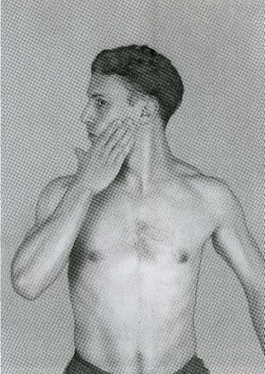

Рис. 78. Лечебная поза-движение при болях в надключичной области, фаза выдоха

АЕЧЕВНАЯ ПОЗА-ДВИЖЕНИЕ ПРИ ВОЛЯХ В ОБЛАСТИ СЕРДЦА
Лечебное движение при болях в области сердца выполнять стоя у стены с двумя точками опоры: крестец и нижние углы лопаток. Основанием ладони левой кисти расположить на левой среднеключичной области
118
119

ЛЕЧЕБНЫЕ ПОЗЫ-ДВИЖЕНИЯ
БОЛЕЗНИ ЛЕГКИХ

ЛЕЧЕБНЫЕ ПОЗЫ-ДВИЖЕНИЯ ПРИ БОЛЕЗНЯХ ЛЕГКИХ
В дополнение к предлагаемым ниже упражнениям при заболеваниях легких рекомендуем выполнять комплекс дыхательных упражнений, описанный в главе «Специальные дыхательные упражнения».
ЛЕЧЕБНАЯ ПОЗА-ДВИЖЕНИЕ ПРИ БОЛЕЗНЯХ ЛЕГКИХ
так, чтобы сгибание в тазобедренных суставах не превышало 90°. В течение 20 секунд удерживать туловище в согнутом состоянии, затем выпрямить его на 20-30 секунд. Лечебное движение повторить 15-16 раз (рис. 79).
ЛЕЧЕБНАЯ ПОЗА-ДВИЖЕНИЕ ПРИ БОЛЕЗНЯХ ЛЕГКИХ

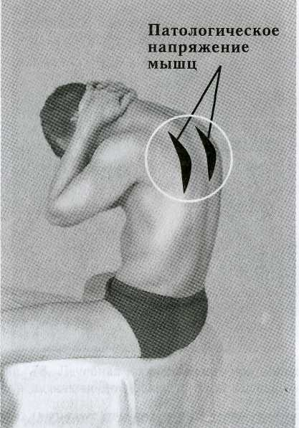
Рис. 79. Лечебная поза-движение при болезнях легких
Лечебное движение при болезнях легких проводить в положении сидя на краю кушетки. Туловище согнуть
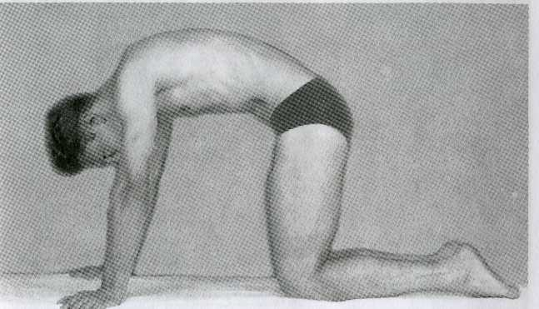
Рис. 80. Лечебная поза-движение при болезнях легких
Лечебное движение при болезнях легких выполнять в положении стоя на коленях на кушетке, бедра и выпрямленные руки составляют прямой угол по отношению к туловищу. На фазе «вдох» в течение 9-11 секунд пытаться прогибать свою спину максимально вверх, голова уходит вниз. В этом положении у вас будет максимально прогибаться нижнегрудной отдел позвоночника. На фазе «выдох» в течение 6-8 секунд расслабление мышц, в это время естественным свободным движением попытаться чуть увеличить угол

120
121

ЛЕЧЕБНЫЕ ПОЗЫ-ДВИЖЕНИЯ
БОЛЕЗНИ ЛЕТКИХ

прогибания спины в двигательных сегментах нижнегрудного и верхнепоясничного отделов позвоночника (при этом мышцы не напрягать). Лечебное движение повторить 3-6 раз (рис. 80).
ЛЕЧЕБНАЯ ПОЗА-ДВИЖЕНИЕ ПРИ БОЛЕЗНЯХ ЛЕГКИХ
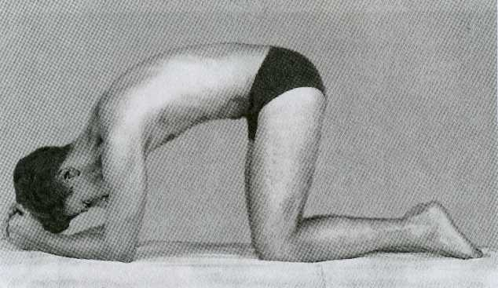
Рис. 81. Лечебная поза-движение при болезнях легких
Лечебное движение при болезнях легких выполнять в положении стоя на коленях на кушетке, руки согнуты в локтях, бедра составляют прямой угол по отношению к туловищу. На фазе «вдох» в течение 9-11 секунд пытаться прогибать свою спину вверх, голова уходит вниз. В этом положении у вас будет максимально прогибаться среднегрудной отдел позвоночника. На фазе «выдох» в течение 6-8 секунд расслабление мышц, в это время естественным свободным движением попытаться чуть увеличить угол прогибания спины в двигательных сегментах среднегрудного от-
дела позвоночника (при этом мышцы не напрягать). Лечебное движение повторить 3-6 раз (рис. 81).
ЛЕЧЕБНАЯ ПОЗА-ДВИЖЕНИЕ ПРИ БОЛЕЗНЯХ ЛЕГКИХ
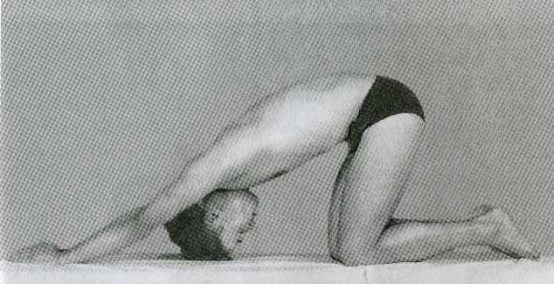
Рис. 82. Лечебная поза-движение при болезнях легких
Лечебное движение при болезнях легких выполняют на кушетке в положении с согнутыми в тазобедренных и коленных суставах ногами, руки максимально выпрямлены в локтевых и плечевых суставах, голова и шея согнуты. На фазе «вдох» в течение 9—11 секунд напрягать мышцы спины, голова и глаза вниз. В этом положении у вас будет максимально задействован верхнегрудной отдел позвоночника. На фазе «выдох» в течение 6-8 секунд расслабление мышц, в это время естественным свободным движением попытаться чуть увеличить угол прогибания спины в верхнегрудном отделе позвоночника (при этом мышцы не напрягать). Лечебное движение повторить 3—6 раз (рис. 82).

122
123

ЛЕЧЕБНЫЕ ПОЗЫ-ДВИЖЕНИЯ
ЛЕЧЕБНЫЕ ПОЗЫ-ДВИЖЕНИЯ АЛЯ РАССЛАБЛЕНИЯ СВЯ30ЧН0-СУХОЖИЛЬНОГО КОМПЛЕКСА ЛЕГКИХ И СРЕДОСТЕНИЯ
ЛЕЧЕБНАЯ ПОЗА-ДВИЖЕНИЕ ДЛЯ РАССЛАБЛЕНИЯ СВЯЗОЧНО-СУХОЖИЛЬНОТО КОМПЛЕКСА ЛЕГКИХ И СРЕДОСТЕНИЯ
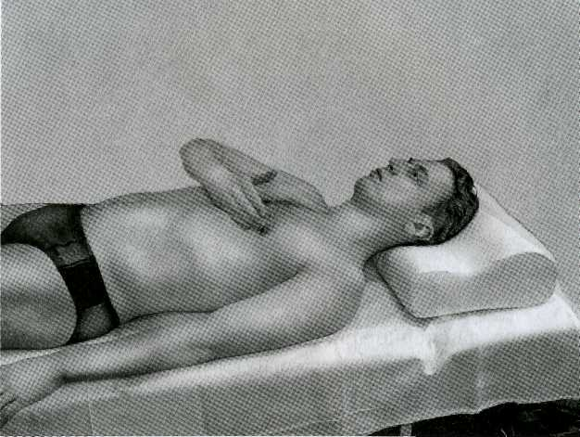
Рис. 83. Лечебная поза-движение для расслабления связочно-сухожильного комплекса легких и средостения
Лечебное движение для расслабления связочно-сухожильного комплекса легких и средостения выполнять лежа на спине с маленькой подушечкой, подложенной под голову. Основание ладони кисти правой руки расположить по передней срединной линии туловища на 2 пальца ниже уровня сосков. На выдохе в течение 9-11 секунд проводить основанием ладони давление внутрь и по направлению к голове. На вдохе в течение 6-8 секунд удерживать полученное положение.
РАССЛАБЛЕНИЕ СВЯЗОЧНО-СУХОЖИЛЬНОТО КОМПЛЕКСА ЛЕГКИХ И СРЕДОСТЕНИЯ
На следующем выдохе усиливать давление. Лечебное движение повторить 3-6 раз (рис. 83).
ЛЕЧЕБНАЯ ПОЗА-ДВИЖЕНИЕ ДЛЯ РАССЛАБЛЕНИЯ СВЯЗОЧНО-СУХОЖИЛЬНОТО КОМПЛЕКСА ЛЕГКИХ И СРЕДОСТЕНИЯ
Лечебное движение выполнять лежа на спине, под голову подложить маленькую подушечку. Наружную поверхность правой кисти установить по передней срединной линии тела на 2 пальца выше уровня сосков. На выдохе в течение 9-11 секунд осуществлять давление внутрь и по направлению к ногам. На вдохе в течение 6-8 секунд удерживать достигнутое положение. На следующем выдохе опять осуществить давление. Лечебное движение повторить 3-6 раз (рис. 84).
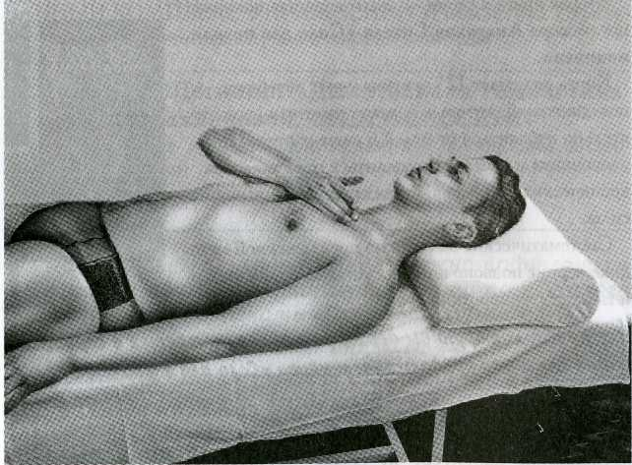
Рис. 84. Лечебная поза-движение для расслабления связочно-сухожильного комплекса легких и средостения

124
125

Новая серия книг
«Российские Методики Самоишеления» издательства «МетаФора»
Книги этой серии - уникальная коллекция высокоэффективных методик восстановления здоровья без лекарств и операций. Авторы книг - известные российские врачи.
Первая книга из этой серии — «Очки-убийцы», написанная профессором-офтальмологом Олегом Пайковым, в течение двух недель продаж стала супербестселлером и вот уже в течение 8 месяцев прочно удерживает лидирующие позиции в российских рейтингах книжных продаж.
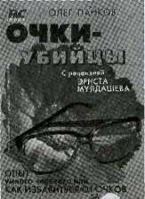
В книге опубликована уникальная методика восстановления зрения без лекарств и операций.
Вторая книга в серии — долгожданная новинка профессора Анатолия Сителя «Соло для позвоночника».
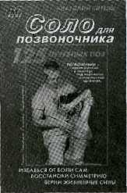
Книга включает 125 оригинальных лечебных поз-движений, которые помогут читателю самостоятельно избавиться от болей в разных отделах позвоночника и суставах, исцелиться от множества хронических заболеваний, восстановить жизненные силы.
Систематические занятия по предложенной методике вернут позвоночнику и суставам подвижность и гибкость за короткий срок.
Книга, которую вы держите в руках, - третья в серии. Она является продолжением книги «Соло для позвоночника».
Популярными книги указанной серии становятся именно в силу того, что они написаны профессионалами от медицины, имеют прикладной характер, и, самое главное, KHUZU эти реально Помогают людям справляться с недугами.
Следите за нашими новинками!
Внимание! ME ПРОПУСТИТЕ 2 НОВИНКИ!
Михаил Щетинин «Дыхательная гимнастика А.Н.Стрельниковой. КНИГА-БИЛЕТ»
- Новое издание является не только книгой, а одновременно
и входным билетом! КНИГА-БИЛЕТ предоставляет ее облада
телю уникальную возможность БЕСПЛАТНО посетить высту
пление Михаила Щетинина, на котором он лично продемон
стрирует, как правильно выполнять упражнения стрельников-
ской дыхательной гимнастики.
- КНИГА-БИЛЕТ включает описание всех известных упраж
нений дыхательной гимнастки Стрельниковой и СНАБЖЕ
НА УНИКАЛЬНЫМИ ФОТОГРАФИЯМИ, на которых сам ав
тор показывает, как выполнять упражнения по фазам, очень
подробно.
- В КНИГУ-БИЛЕТ включен также ВПЕРВЫЕ ОПУБЛИКО
ВАННЫЙ КОМПЛЕКС УПРАЖНЕНИЙ «Гимнастика Стрель
никовой в экстренных случаях: скорая помощь».
Михаил Щетинин. «Дыхательная гимнастика А.Н.Стрельниковой. ВИДЕОКАССЕТА»
На видеокассете записан долгожданный обучающий видеокурс дыхательной гимнастики Стрельниковой. Упражнения демонстрирует и комментирует Михаил Щетинин.

»На обе новинки весной 2006 г. можно подписаться в любом почтовом отделении России по каталогу • Агентства Роспечать «Газеты. Журналы».
ПОДПИСНЫЕ ИНДЕКСЫ;
- «Дыхательная гимнастика А.Н.Стрельниковой. КНИГА-БИ
ЛЕТ». Михаил Щетинин. Индекс 73080.
- «Дыхательная гимнастика А.Н.Стрельниковой. ВИДЕО
КАССЕТА». Михаил Щетинин. Индекс 73081
Спрашивайте новинки издательства «Метафора» в книжных магазинах!

126
197

